PONTIFÍCIA UNIVERSIDADE CATÓLICA DE GOIÁS
ESCOLA DE FORMAÇÃO DE PROFESSORES E HUMANIDADES
LICENCIATURA EM MATEMÁTICA

A ÁLGEBRA E A GEOMETRIA DOS NÚMEROS COMPLEXOS COM O SOFTWARE GEOGEBRA

ORIENTANDO: LUAN ADAM RODRIGUES RAMIRO
ORIENTADOR: PROF. dr. Duelci Aparecido de Freitas vaz

GOIÂNIA - GO
2022
LUAN ADAM RODRIGUES RAMIRO

A ÁLGEBRA E A GEOMETRIA DOS NÚMEROS COMPLEXOS COM O GEOGEBRA

Monografia aplicada e apresentada à disciplina licenciatura em matemática, da Escola de Formação de Professores e Humanidades da Pontifícia Universidade Católica de Goiás (PUC Goiás).
Prof. Orientador: Dr. Duelci Aparecido de Freitas Vaz

GOIÂNIA - GO
2022

Dedico esse trabalho à minha companheira, Adriene, que me apoiou nas adversidades. Ademais, quero agradecer aos professores e aos meus colegas, os quais me apoiaram nessa longa jornada acadêmica.
Resumo
Este trabalho aborda a interpretação dos números complexos através da utilização de tecnologias da comunicação. O objetivo dessa pesquisa foi possibilitar a visualização geométrica dos números complexos, abordando o uso das tecnologias no contexto escolar. Para se atingir essa proposta, o método de abordagem utilizado na realização de demonstrações das operações geométricas foi o dedutivo. Ademais, se adotou dois tipos de pesquisa, a descritiva e a explicativa, utilizando-se a pesquisa experimental para processamento dos dados utilizados. Com efeito, pelos resultados obtidos, se concluiu que a utilização de tecnologias da comunicação no processo de ensino-aprendizagem torna esse processo mais dinâmico, contribuindo para a compreensão dos procedimentos lógicos utilizados nas operações matemáticas.

Palavras-chave: GeoGebra. Números Complexos. Visualização Geométrica. Operações geométricas.

ABSTRACT
This paper approaches the interpretation of complex numbers through the use of communication technologies. The objective of this research was to enable the geometric visualization of complex numbers, addressing the use of technologies in the school context. To achieve this proposal, the approach method used in the realization of geometric operations demonstrations was deductive. Moreover, two types of research were adopted, descriptive and explanatory, using experimental research to process the data used. In fact, from the results obtained, it was concluded that the use of communication technologies in the teaching-learning process makes this process more dynamic, contributing to the understanding of the logical procedures used in mathematical operations.

Keywords: GeoGebra. Complex numbers. Geometric Visualization. Geometric operations.

Lista de Ilustrações
Imagem 1 — Menu principal do GeoGebra 21
Imagem 2 — Como entrar pelo GeoGebra clássico. 22
Imagem 3 — GeoGebra Clássico 23
Figura 1 — Ferramentas do GeoGebra 23
Figura 2 — Ferramenta (Mover) 24
Figura 3 — Ferramenta (Ponto) 24
Figura 4 — Ferramenta (Reta) 25
Figura 5 — Ferramenta (Reta Perpendicular) 26
Figura 6 — Ferramenta (Polígono) 27
Figura 7 — Ferramenta (Círculo) 28
Figura 8 — Ferramenta ( Elipse ) 29
Figura 9 — Ferramenta (Ângulo) 30
Figura 10 — Ferramenta (Reflexão) 31
Figura 11 — Ferramenta (Controle Deslizante) 32
Figura 12 — Ferramenta (Mover) 33
Figura 13 — Passo a Passo - Controle Deslizante 35
Figura 14 — Criando um Ponto "Z" 40
Figura 15 — Representação das Constantes 40
Figura 16 — Selecionando a Ferramenta Vetor 42
Figura 17 — Alterando Constantes 43
Figura 18 — Movimentando a constante "a" 44
Figura 19 — Construção do vetor "A" para "W" 44
Figura 20 — Construção do vetor "A" para "Z" 45
Figura 21 — Construção do vetor "W" para " Z₁" 45
Figura 22 — Construção do vetor resultante "A" para " Z₁" 46
Figura 23 — Construção do vetor "Z" para " Z₁" 46
Figura 24 — Ocultando os Pontos 47
Figura 25 — Fixando o Controle Deslizante 48
Figura 26 — Travando os Controles Deslizantes 48
Figura 27 — Tracejando os Vetores 49
Figura 28 — Visualização da Operação Soma 50
Figura 29 — Visualização da Operação Subtração 50
Figura 30 — Criando o Vetor "u" de "A" para "Z" 52
Figura 31 — Criando o Vetor "v" de "A" para "W" 52
Figura 32 — Criando o Vetor "v" de A para "U" 53
Figura 33 — Atribuindo Nome e Valor Para os Pontos 54
Figura 34 — Atribuindo Nome e Valor Para os Pontos 54
Figura 35 — Dando Nome e Valor para os Pontos 56
Figura 37 — Criando Vetores (Origem ao Ponto) 58
Figura 38 — Dando Nome e Valor 58
Figura 39 — Dando Nome e Valor 59
Figura 40 — Dando Nome e Valor 60
Figura 41 — Pontos a Serem Criados. 61
Figura 42 — Criando os Vetores 62
Figura 43 — Finalizando a Criação dos Vetores 63
Figura 44 — Ferramenta Ângulo 64
Figura 45 — Criando o Ângulo 65
Figura 46 — Forma Polar e Forma Trigonométrica 66
Figura 47 — Representação dos Pontos Criados 67
Figura 48 — Seguimento de Retas 68
Figura 49 — Ferramenta (Distância, Comprimento ou Perímetro) 69
Figura 50 — Visualização da Ferramenta 70
Figura 51 — Mudando para a Forma Polar 71
Figura 52 — Resultado Final 72
Figura 53 — Criação dos Pontos 73
Figura 54 — Criando Vetores 73
Figura 55 — Resultado Final 74
Figura 56 — Delimitando o Controle Deslizante 75
Figura 57 — Ilustração da Delimitação 76
Figura 58 — Alterando os Componentes 76
Figura 59 — Exibir Rastro 77
Figura 60 — Movimentando o Controle Deslizante 77
Figura 61 — Construção dos Pontos 79
Figura 62 — Habilitando o Rastro 80
Figura 63 — Alterações no Controle Deslizante 81
Figura 64 — Resultado Final 82

Lista de Abreviaturas e Siglas
3D Três Dimensões
App Application
CAS Cálculo Simbólico
IBGE Instituto Brasileiro de Geografia e Estatística
iOS IPhone Operating System
TCC Trabalho de Conclusão de Curso
TDICs Tecnologias Digitais da Informação e Comunicação no contexto escolar
TICs Tecnologias da Informação e da Comunicação
Lista de Símbolos
> Maior que
z_1 Inscrito
- Diferença
" Aspas
() Parênteses
* Multiplicação (Também expressa por "x" ou por um ponto " . ")
→ Seta para a direita
+ Soma
= Igualdade
≠ Diferente
|w| Módulo de W
|z| Módulo de Z
√ Raiz quadrada
∛ Raiz cúbica
≤ Menor ou igual
a² Elevando ao quadrado
b³ Elevado ao cubo
$\frac{a}{b}$ Divisão
Cos Função trigonométrica cosseno
i Unidade imaginária
$\sqrt[n]{}$ Raiz enésima
$ρ$ Letra grega Rô
Sen Função trigonométrica seno
$Z^{n}$ Z elevado na n
α Alfa
θ Teta
π Número transcendental Pi
Sumário

Introdução 12
1 APONTAMENTOS INICIAIS 18
2 Uma apresentação do geogebra 21
2.1 explicações iniciais sobre a PLATAFORMA 21
2.1.1 Descrição e funcionalidade das ferramentas 23
2.1.2 Interface geral 34
2.2 Adentrando em outros conceitos 35
3 O Movimento lógico dos números complexos 38
3.1 ADIÇÃO, SUBTRAÇÃO E MULTIPLICAÇÃO DE NÚMERO COMPLEXO 38
3.1.1 Soma e subtração de números complexos 40
3.1.2 Criação dos pontos 41
3.1.3 Criando o ponto Z+W 42
3.1.4 Criando Vetores 42
3.1.5 Ocultando os Pontos 48
3.1.6 Renomeando os Vetores 48
3.1.7 Trabalhando com os Controles deslizantes 49
3.1.8 Tracejando os Vetores 50
3.1.9 Multiplicação de Números Complexos 53
3.1.10 Dando nome e valor para o produto dos pontos z*w 55
3.1.11 Demonstração visual 57
3.2 Multiplicando um ponto imaginário pela unidade imaginária 58
3.2.1 Criação dos Pontos 58
3.2.2 Criação dos vetores 59
3.2.3 Dando nome e valores para todos os vetores 60
3.3 Demonstração lógica da multiplicação 62
3.3.1 Traçando os Vetores e o Ângulo 63
3.3.2 Criação do ângulo 65
3.4 Forma polar ou trigonométrica dos números complexos 67
3.5 MULTIPLICAÇÃO DE NÚMEROS COMPLEXOS NA FORMA TRIGONOMÉTRICA 68
3.5.1 Criação dos pontos na forma trigonométrica 69
3.5.2 Seguimentos de reta para uma melhor visualização 69
3.5.3 Adicionando a medida dos seguimentos 70
3.5.4 Alterando a malha para a forma polar 72
3.6 Divisão de números complexos na forma trigonométrica 74
3.6.1 Criando os pontos 74
3.6.2 Criando vetores 75
3.6.3 Plano na forma polar 76
3.7 Potenciação de números complexos na forma trigonométrica 76
3.7.1 Criando um ponto para evidenciar a potenciação 77
3.7.2 Configurando controle deslizante 77
3.8 RADICIAÇÃO DE NÚMEROS COMPLEXOS 79
3.8.1 Alterando configurações padrões do controle deslizante 82
CONCLUSÃO 85
Referências 86

Introdução

O uso de tecnologias aplicadas ao ensino tem sido uma pauta recorrente no âmbito das instituições educacionais em geral. No ensino-aprendizagem da Matemática esse discurso se tornou recorrente, colocando as tecnologias digitais da informação e comunicação na posição de auxiliares do ensino. Esse discurso não é por acaso, pois vivemos uma nova fase do capitalismo, denominada por Castells de capitalismo informacional. Neste cenário, é comum o discurso de que uma vez introduzidas na educação, as tecnologias transformarão o ambiente, como num toque de mágica.
Entretanto, é necessário pensar sobre o contexto atual das tecnologias. Para isso se deve atentar um pouco à história das tecnologias aplicadas na educação. Para tanto, se evoca o autor Cysneiros (1999), o qual realizou um estudo histórico sobre o capitalismo informacional.
Outrossim, o presente trabalho também utilizará os ensinamentos de Sancho (2006), o qual discute questões históricas relevantes, além de sugerir uma proposta de trabalho com as Tecnologias Digitais da Informação e Comunicação.
Nesse contexto, vale refletir que, do ponto de vista do desenvolvimento tecnológico, nos últimos 23 anos, as mudanças em todos os níveis de atividade econômica foram surpreendentes, especialmente no campo da comunicação e da agricultura. Todavia, Cysneiros (1999), ao pensar nas Tecnologias Digitais da Informação e Comunicação no contexto escolar (TDICs), mostra que o discurso de inovação metodológica muitas vezes não passa de inovações conservadoras. De fato, não há que se falar em inovação quando, a título de exemplo, um discente apresenta aos seus alunos um texto unicamente digitalizado, ao invés de apresentá-lo no quadro negro, uma vez que não houve, nesse caso, uma aplicação ativa da tecnologia.
Contudo, Cysneiros (1999) chama atenção para a necessidade de primeiro observar a realidade escolar a qual o professor está inserido, afirmação que leva a refletir que, no Brasil, especialmente, a situação de muitas escolas ainda é precária.

Nas grandes cidades, as salas de aula de tais escolas tem pouco espaço físico, são ruidosas, quentes e escuras, desencorajando qualquer outra atividade que não seja a aula tradicional. A arquitetura pobre e o mobiliário desconfortável e precário dificultam o trabalho intelectual de alunos e mestres. O professor encontra-se sobrecarregado com aulas em mais de um estabelecimento, falta-lhe tempo para estudar e experimentar coisas novas, recebe baixos salários (Cysneiros, p. 12, 1999).

Sobre o discurso revolucionário das tecnologias na educação, Cysneiros (1999) chama atenção para o fato de que não é de hoje a existência dessa tentativa de inclusão de tecnologias no ensino. Contudo, segundo o autor:

[...] o uso de artefatos tecnológicos na escola tem sido uma história de insucessos, caracterizada por um ciclo de quatro ou cinco fases. Em cada ciclo, uma nova seqüência de estudos aponta prováveis causas do pouco sucesso da inovação, tais como falta de recursos, resistência dos professores, burocracia institucional, equipamentos inadequados (Cysneiros, p. 13, 1999).

Nesse contexto, pode-se observar que após dois anos de ensino remoto, devido a pandemia de Covid-19, de fato, a utilização das tecnologias na educação nunca passou de um discurso. Os dados da educação neste período são críticos. Segundo Cysneiros (1999), houve um aumento acentuado de crianças brasileiras, entre 6 e 7 anos, que não sabem ler. Em 2021, segundo o Instituto Brasileiro de Geografia e Estatística (CAUTI, 2021), 40,8% das crianças na referida faixa etária não estão alfabetizadas.
Ademais, segundo pesquisa Datafolha (ARREGUY, 2022) uma parte considerável dos estudantes precisará de reforço no retorno presencial às aulas. O percentual é ainda mais alto entre crianças em fase de alfabetização, tendo 76% delas, a necessidade de algum apoio para complementar o aprendizado, segundo pais e responsáveis ouvidos pela pesquisa.
Com efeito, os dados demostram a dura realidade das escolas e das condições de trabalho do professor, além do pouco investimento em políticas públicas educacionais. Mesmo num período em que o imperativo são as tecnologias de informação, evidencia-se o total abandono, especialmente em escolas menores, com relação a educação e o uso de tecnologias.
Todavia, não se pode negar a existência das tecnologias, de modo que se deve pensar a melhor forma de utilizá-las no campo da educação. Para isso deve haver a problematização das concepções de ensino-aprendizagem arraigadas na escola com relação ao uso das TDICs, pois é pouco provável uma mudança de perspectiva se os professores, diretores e coordenadores não mudarem suas concepções de ensino-aprendizagem, de avaliação, de currículo e de gestão escolar.
Nesse sentido, não podemos negar o caráter inovador das Tecnologias da Informação Comunicação (TICs). Essas tecnologias alteraram a estrutura dos interesses da sociedade, afetando, consequentemente, as relações de poder. Além disso, também alteram o caráter da produção de signos, um importante conceito da teoria histórico-cultural. As TICs também ampliaram o estoque de informação e a forma de acessá-las, o que trouxe uma dinâmica diferente para aprendizagem a partir da disponibilidade de conhecimentos em rede.
Outra alteração pode ser percebida na natureza das comunidades sociais. Nesse contexto, mesmo sem sair de casa, neste momento, muitas pessoas estão conectadas no ciberespaço, e isso traz implicações para os contextos sociais locais (SANCHO, 2006).
Ademais, vale destacar que as tecnologias não são neutras. Em verdade, são produzidas por grupos econômicos fortes, que as desenvolvem com finalidades individuais que visam apenas o lucro e excluem as populações carentes. Nesse contexto, segundo Sancho (2006), a combinação entre tecnologias e políticas, até o presente, não favoreceu uma educação de qualidade, afirmação que pode ser corroborada pelos dois últimos anos de pandemia.
Outra questão diz respeito as práticas educativas que utilizam as tecnologias. Essa questão é relevante dentro do contexto do ensino da matemática, onde encontramos uma quantidade razoável de aplicativos disponibilizados nas redes.
Nesta proposta, também se entende como saudável que o aluno percorra o caminho metodológico que possibilitou ao cientista determinar o objeto, apropriando-se, assim, dos modos de pensamento da matemática, os quais serão integrados às funções mentais superiores, citadas por Davydov (1988): a abstração, a generalização e o conceito em si, permitindo-o agir e reagir no mundo.
Desse modo, a proposta de ensino-aprendizagem deve permitir ao aluno sua participação afetiva no processo, sendo sujeito de seu conhecimento, saindo, pois, da passividade do ensino atualmente desenvolvido nas nossas escolas, o qual se fundamenta apenas na transmissão passiva do conhecimento. O ensino deve ser investigativo, mostrando os motivos que levaram os homens a criar um determinado objeto, revelando os motivos sociais de sua manutenção dentro do contexto da ciência. Desse modo, consoante os ensinamentos de Davydov (1988), se faz necessário um mergulho na história da matemática para revelar esses fatos.
As tecnologias utilizadas na proposta desse trabalho não são o foco principal, mas sim secundário. A principal é a proposta de mediação do conteúdo. No caso, o papel das tecnologias é permitir a dinamicidade dos conteúdos, a ilustração do objeto em suas múltiplas faces, a experimentação que pode revelar propriedades, as demonstrações visuais, sem deixar de lado, contudo, o aspecto principal da matemática, a sua essência dedutiva. Assim toda a estrutura é desenvolvida integrando a álgebra, a geometria e as explicações dedutivas que revelam o objeto, no caso, os números complexos.
Nesse contexto, Vaz (2012) estabelece a investigação matemática com o software Geogebra e relata experiências exitosas no campo da educação matemática. Para o arranque de uma aula de matemática, o autor orienta estabelecer um problema investigativo que deve remeter as atenções para o núcleo do conceito que se deseja ensinar. O problema investigativo deve ser resolvido conjuntamente pelos estudantes. Como a proposta se restringe ao uso de um aplicativo, o ideal é que essa experiência seja realizada em um laboratório de ensino, onde há acesso a computadores, preferencialmente com o software Geogebra já instalado. Mais uma vez, é necessário alertar que a importância do laboratório e do aplicativo reside no fato de que permitem a interatividade e o compartilhamento de experiências entre os pares. Neste sentido, o professor possui uma possibilidade de que todos os alunos caminhem juntos na formação do conceito.
Por se tratar de uma proposta de ensino, o primeiro capítulo apresenta as ferramentas principais do software, além de mostrar possibilidades colaborativas que podem ser desenvolvidas com pares nas redes de internet. Entende-se que a instrumentalização é importante, pois o usuário deve se apropriar do software, para realizar as atividades, pois o foco principal é na compreensão do conteúdo, ou seja, nas ações mentais desenvolvidas na sua obtenção.
Para o segundo capítulo, foi traçado o contexto histórico da criação e manutenção dos números complexos no cenário científico. Nesta direção, a ideia é demonstrar, com o software Geogebra, o movimento lógico-histórico, ao mesmo tempo integrar a essência do objeto as linguagens algébricas e geométricas. Ainda, se pretende compreender, com o software, as propriedades algébricas dos números complexos, definidas inicialmente por Paccioli de forma geométrica e de modo dinâmico. Assim, estabelecer-se-á o significado geométrico da soma, subtração, multiplicação, divisão, potenciação e radiciação de números complexos utilizando o software Geogebra, permitindo, pois, enxergar os números complexos integrando a álgebra e geometria.
O presente trabalho pretende tratar do uso de aplicativos no ensino-aprendizagem de números complexos, particularmente o uso do software Geogebra, a fim de apresentar uma possibilidade integrativa das tecnologias com o ensino da álgebra e geometria dos números complexos. Nele, considerar-se-á a integração de duas linguagens concernentes ao tema, a saber: a geometria e álgebra, visando, pois, contribuir com o ensino do discente da Matemática em suas atividades, as quais devem ser investigativas e democráticas, no sentido de contemplar a participação do aluno como sujeito que tem amplas possibilidades de construir o saber. Contudo, enfatiza-se a necessidade de haver persistência na busca por metodologias alternativas para o ensino-aprendizagem da matemática, além da necessidade de apropriação teórica relacionada a metodologias de ensino-aprendizagem por parte de professores.

- APONTAMENTOS INICIAIS

Para iniciar a experiência educativa, o professor a partir da mediação, deve conduzir o aluno para o aspecto mais geral e central do conteúdo que necessita ser esclarecido, compreendendo suas propriedades internas e externas. Para este fim, a aula deve caminhar no sentido de validar este aspecto nuclear do conhecimento, mostrando quando é válido e quando não é válido, ou melhor, sob que hipótese este conhecimento tem sentido, colocando em relevo as propriedades e mostrando o alcance deste conhecimento, de modo a incluir também outras áreas de conhecimento.
Por se tratar de um processo pedagógico, é necessário sempre avaliar o ensino-aprendizagem. Neste sentido, o professor pode desenvolvê-la no processo, observando as atitudes dos discentes, acompanhando seu entendimento durante as tarefas. No contexto da avaliação da atividade, o professor pode também se valer de instrumentos diferentes, como por exemplo, solicitar o aluno para realizar pesquisas de caráter investigativos envolvendo a visualização do processo pelo software GeoGebra, partindo da observação do problema como fundamento de uma investigação abordando a prática propriamente aplicada na observação, o que facilita a visualização e o desenvolvimento de problemas complexos. Pode, inclusive, solicitar aos alunos que resolvam problemas correlatos, pois se entende que se o aluno consegue resolver problemas correlatos, ele possivelmente já se apropriou do conhecimento. De todo modo, o professor deve garantir ao aluno a vivência do processo de aprendizagem, de maneira a percorrer o caminho determinado pela ciência na obtenção daquele objeto científico.
Com os números complexos, não pode ser diferente. As investigações mostram que esse conhecimento se estabeleceu quando os matemáticos se envolveram com a resolução das equações de terceiro grau, no século XVI. Nesse contexto, vários personagens podem ser citados, como por exemplo, Lucca Paciolli (1494), o qual teve um papel preponderante ao estabelecer a álgebra operacional deste campo de conhecimento. A partir de então, esse conhecimento teve um lento desenvolvimento, até receber contribuições mais decisivas de Argand Gauss (1881), Wessel (1818) Euler (1747), entre outros estudiosos. Cabe ressaltar também o estabelecimento do plano complexo, e com isso, a possibilidade de compreender as operações algébricas de um ponto de vista geométrico, permitindo compreender as duas representações do objeto matemático.
Em termos de dinâmica, o software Geogebra se destaca como um excelente aplicativo, podendo ser trabalhado em diversos níveis da matemática, ou seja, com ele se pode estudar conteúdos de diferentes estágios. Ademais, dentro do alcance do software, há a união da álgebra com a geometria a qual possibilita trabalhar problemas matemáticos em geral.
Ademais, antes de tudo, o software GeoGebra é um aplicativo que adentra em diversos campos da matemática, além de possuir fácil acesso e um visual intuitivo, o que torna seu uso fundamental para um estudante que deseja se aperfeiçoar. Contudo, para que seja findado esse aperfeiçoamento é necessária uma compreensão básica do aplicativo. Nesse sentido, para entendermos sua funcionalidade devemos nos atentar às funções básicas do software.
A primeira função é ''calculadora gráfica'', a qual trabalha com o plano cartesiano. A segunda é a função ''espaço gráfico 3D''. Nas duas modalidades é possível utilizar a caixa de entrada e escrever uma função algébrica para que o aplicativo retorne com a parte geométrica. Além disso, para as construções serem bem elaboradas é necessário utilizar a barra de ferramentas que possui diversas subfunções dentro da aba. Outras ferramentas básicas trabalham com a edição, ângulos e medidas, pontos, ferramentas de construção, retas polígonos e cônicas.
O software, apesar de apresentar um visual simplificado, possui a capacidade de deixar uma aula mais dinâmica, facilitando visualizações de gráficos, o que implica na interatividade de uma aula, pois, os alunos podem tocar e ver gráficos em diferentes pontos de vista. Assim o Geogebra torna a matemática divertida, interativa e versátil.
Também, há de se destacar o quanto o software Geogebra pode melhorar as capacidades investigativas, de modo que o aluno com apenas o conhecimento da função pode adentrar-se mais no sentido visual, facilitando seu aprendizado. Entretanto, tais conceitos precisam serem planejados para que a aplicação deste aprendizado se concretize da melhor forma possível. Nesse sentido, é importante observar a aplicação do software em diferentes perspectivas, para que seja realizado uma melhor compreensão aos estudantes.
- Uma BREVE apresentação do SOFTWARE geogebra

O Geogebra é uma calculadora de ponta que foi desenvolvida para facilitar a visualização geométrica de uma função algébrica. Nele é possível trabalhar com uma gama de conteúdos matemáticos. Seus mecanismos são bastante intuitivos de se usar.
Dentro de sua plataforma gratuita (geogebra.org) é possível ter acesso a informações que são disponibilizadas pela sua comunidade, a qual tem uma participação importante em criar materiais e compartilhá-los no próprio site. Também, é possível aprender a usar o software pelo seu manual. Vale acrescentar que o software foi, e está sendo:

[...] desenvolvido para aprendizagem e ensino da matemática nas escolas por Markus Hohenwarter e uma equipe internacional de programadores. Este manual cobre a versão atual (4.0). GeoGebra é compatível com todas as versões anteriores, apesar de pequenas diferenças (MANUAL DO GEOGEBRA).

O trabalho realizado por Markus e pela sua equipe teve e tem um impacto importante no mundo da educação matemática e se disseminou amplamente nas redes sociais, tornando-se bastante popular, sendo possível encontrar até tutoriais pelas redes, com destaque especial ao ''fórum institucional Geogebra.org''.
  - explicações iniciais sobre a PLATAFORMA
A versão a ser utilizada será o GeoGebra Clássico. A plataforma possui uma acessibilidade intuitiva, o que facilita o acesso as informações dispostas em seu menu principal, conforme imagem abaixo:

Imagem 1 — Menu principal do GeoGebra
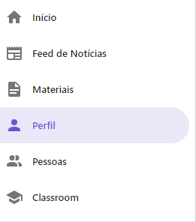
Fonte: Geogebra
A primeira aba denomina-se ''Início'', na qual o site disponibiliza de imediato o uso da calculadora, além de oferecer todas as ferramentas, como por exemplo: calculadora 3D; calculadora geométrica; Cálculo Simbólico (CAS) e a calculadora de probabilidade. Ademais, outra opção a se destacar são os materiais didáticos oferecidos pela comunidade ativa do GeoGebra, a qual contribui gratuitamente com conteúdo ilimitados.
A segunda aba é o ''Feed de notícias'', onde é possível verificar novas atualizações da equipe de desenvolvedores. O aplicativo também oferece a opção de participar, o que enriquece ainda mais o aprendizado, pois é possível adicionar comentários e estar antenado ao que há de novo.
A terceira aba é a dos ''Materiais'', onde é possível ter acesso aos materiais em destaque, possuindo uma seleção dos melhores materiais criados pela comunidade. Vale ressaltar, inclusive, que já foram publicados mais de um milhão de conteúdos, dentre livros, exercícios e atividades acadêmicas. Além disso, como um mecanismo de pesquisa é possível separar qual será o conteúdo pesquisado em uma cadeia separada em ramificações da matemática, sendo elas: Aritmética, Geometria, Trigonometria, Cálculo, Probabilidade, Álgebra, Funções e Estatística.
A opção ''Perfil'' é própria para quem tem interesse em usar o aplicativo pelo acesso de usuário e senha. O intuito nessa aba é para poder publicar e participar da comunidade. Ademais, a aba ''Pessoas'' funciona como uma espécie de rede social, de modo que é possível se relacionar com pessoas da comunidade.
Por fim, a aba ''Classroom'' é uma função muito relevante para quem é professor, pois auxilia na criação de atividades e desenvolvimento de arquivos com a base do GeoGebra. Para trabalhar com o Classroom é importante ter o domínio básico das ferramentas, saber usar os controles do aplicativo e ser dinâmico na criação do conteúdo.
    - Descrição e funcionalidade das ferramentas
Para facilitar o acesso, seguir-se-á um passo a passo estabelecido com as setas e um sinalizador em verde. No primeiro passo basta acessar o ícone de quadradinhos no canto superior direito. Em seguida deve-se escolher a última opção "GeoGebra Clássico".

Imagem 2 — Como entrar pelo GeoGebra clássico.
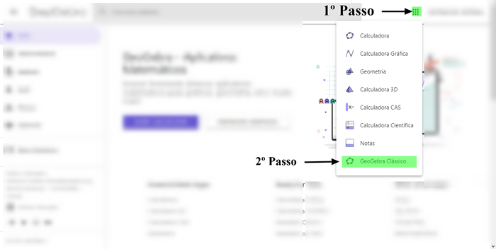
Fonte: Ramiro (2022)
Assim que a calculadora for aberta encontrar-se-á uma interface da seguinte maneira:

Imagem 3 — GeoGebra Clássico
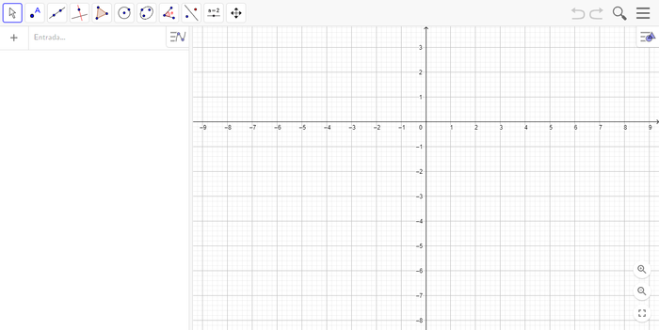
Fonte: Site oficial do Geogebra
Para facilitar o entendimento, as próximas explicações estarão descritas em ordem numérica, conforme abaixo as imagens seguintes:

Figura 1 — Ferramentas do GeoGebra
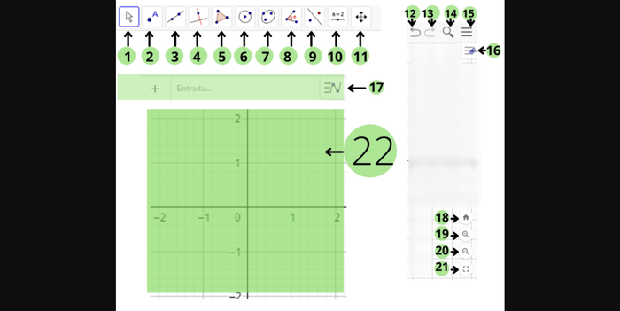
Fonte: Ramiro (2022)

Figura 2 — Ferramenta (Mover)
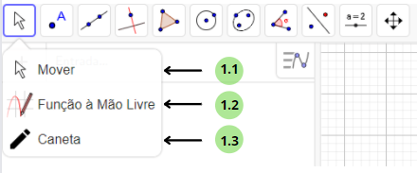
Fonte: Ramiro (2022)
1 Ferramenta Mover: após clicar nessa opção o programa irá fornecer três sub ferramentas: 1.1 Mover: permite que o leitor arraste ou selecione uma figura e navegue no plano para pontos específicos; 1.2 Função mão livre: utilizada para desenhar figuras geométricas simples, bem como para desenhar uma função à mão livre; e 1.3 Caneta: serve para fazer desenhos no plano.

Figura 3 — Ferramenta (Ponto)
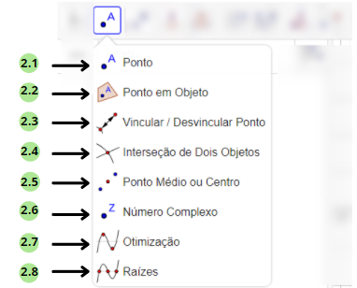
Fonte: Ramiro (2022)
2. Ferramenta Ponto: possui diversas ferramentas que contribuem para marcar pontos em locais específicos: 2.1 Ponto: consiste em colocar pontos em lugares favoráveis, posições, retas de uma função ou curva; 2.2 Ponto em Objeto: possibilita especificar um ponto dentro da área de um polígono ou em sua fronteira; 2.3 Vincular / Desvincular Ponto: auxilia em vincular e desvincular os pontos dos objetos; 2.4 Intersecção de Dois Objetos: estabelece uma intersecção a partir de duas funções, retas que se interceptam; 2.5 Ponto Médio ou Centro: serve para obter um ponto médio a partir de outros dois pontos; 2.6 Número Complexo: serve para adicionar um ponto no plano complexo; 2.7 Otimização: tem a função de trazer os extremos de uma função; e 2.8 Raízes: utilizado para encontrar às raízes de uma função.

Figura 4 — Ferramenta (Reta)
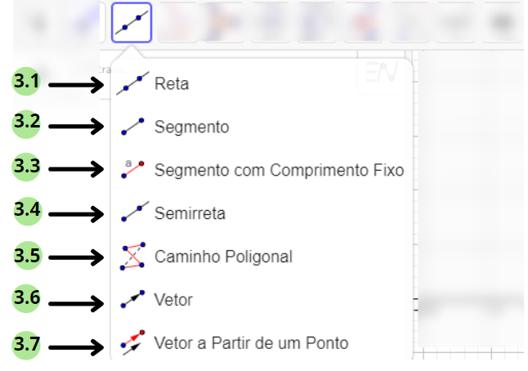
Fonte: Ramiro (2022)
3.1 Reta: serve para criar uma reta selecionando dois pontos; 3.2 Segmento: de modo análogo ao item ''3.1''. No entanto, este é apenas um segmento de reta; 3.3 Segmento com Comprimento Fixo: após especificar um ponto basta dar o comprimento para que ele crie uma reta; 3.4 Semirreta: para criar uma semirreta basta estabelecer dois pontos; 3.5 Caminho Poligonal: para a criação de um polígono basta criar os pontos necessários e ao final voltar ao ponto inicial; 3.6 Vetor: de modo análogo á semirreta, para criar um vetor é necessário estabelecer um ponto A e um ponto B, sendo respectivamente extremo inicial e extremo final. 3.7 Vetor a Partir de um Ponto: o uso dessa ferramenta implica em já ter um vetor e um ponto inseridos no plano. Após isso, selecione a ferramenta ''3.7'', estipule o ponto e um vetor e ela irá gerar um vetor equipolente.

Figura 5 — Ferramenta (Reta Perpendicular)
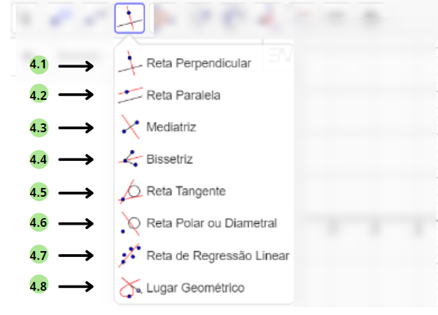
Fonte: Ramiro (2022)
4.1 Reta Perpendicular: para criar uma reta perpendicular, primeiro se deve selecionar um ponto e após isso uma reta ou vetor; 4.2 Reta Paralela: a criação da reta paralela tem a mesma noção intuitiva do item ''4.1'', basta selecionar o ponto. Feito isso selecione uma reta, seguimento de reta ou vetor; 4.3 Mediatriz: Para criar a mediatriz, basta selecionar dois pontos ou segmentos; 4.4 Bissetriz: na criação da bissetriz, basta selecionar três pontos ou duas retas; 4.5 Reta Tangente: para criar uma reta tangente basta selecionar um ponto e uma função, círculo ou uma cônica; 4.6 Reta Polar ou Diametral: na criação de uma reta polar o diametral se deve primeiro selecionar um ponto e depois uma reta ou círculo; 4.7 Reta de Regressão Linear: basta selecionar os pontos necessários para a criação da reta; 4.8 Lugar Geométrico: para o uso dessa ferramenta, se deve selecionar o ponto de algum lugar geométrico determinado e após isso selecionar o objeto desejado.

Figura 6 — Ferramenta (Polígono)
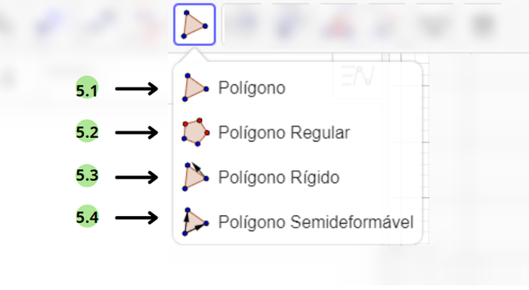
Fonte: Ramiro (2022)
5.1 Polígono: para criar um polígono, se deve selecionar os pontos desejados e fechá-lo voltando ao ponto inicial; 5.2 Polígono Regular: a criação do polígono regular é delimitada por dois pontos iniciais. Após isso, abrir-se-á uma pop-up para delimitar o número de lados; 5.3 Polígono Rígido: a criação do polígono rígido é simples, basta selecionar os pontos desejáveis e a partir disso volte ao ponto inicial para fechá-lo; 5.4 Polígono Semi deformável: seu uso se baseia na criação de vértices de modo que o primeiro vértice seja também o último.

Figura 7 — Ferramenta (Círculo)
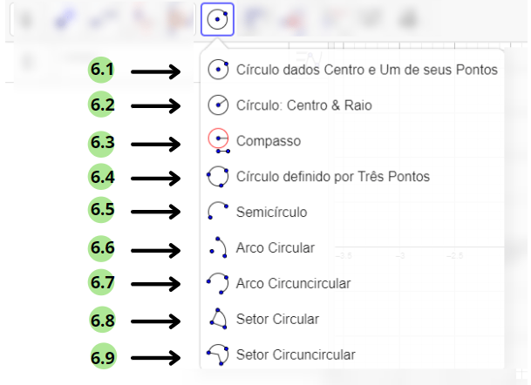
Fonte: Ramiro (2022)
6.1 Círculo dados Centro e Um de seus Pontos: seu uso consiste em escolher um local para determinar o centro. Após isso basta seguir e arrastar para obter o tamanho do raio; 6.2 Círculo: Centro & Raio: dê um clique, após isso especifique o raio; 6.3 Compasso: Selecione uma circunferência ou dois pontos; 6.4 Círculo definido por Três Pontos: basta denominar três pontos para formar um círculo; 6.5 Semicírculo: Para criar basta especificar dois pontos; 6.6 Arco Circular: o círculo angular pode ser construído a partir de três pontos; 6.7 Arco Circuncírculo: para construir o arco é necessário adicionar três pontos; 6.8 Setor Circular: basta selecionar o centro, e após isso, os outros dois pontos; 6.9 Setor Circuncírcular: para criar um setor é necessário estabelecer três pontos.

Figura 8 — Ferramenta (Elipse)
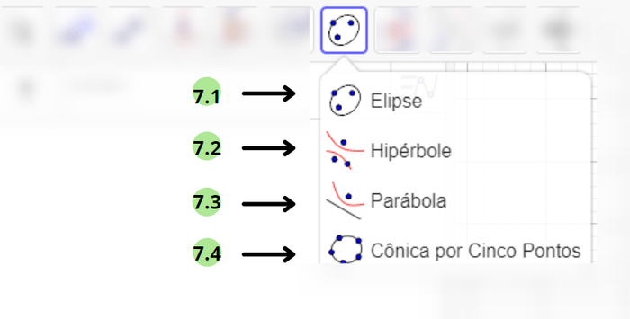
Fonte: Ramiro (2022)
7.1 Elipse: para criar uma elipse é necessário especificar os focos, após isso selecione o ponto da elipse; 7.2 Hipérbole: de modo análogo a elipse, selecione os focos e o ponto da hipérbole; 7.3 Parábola: crie um ponto de foco da parábola. Após isso, selecione um dos eixos ou uma reta; 7.4 Cônica por Cinco Pontos: de modo simples, selecione cinco pontos para criar uma cônica.

Figura 9 — Ferramenta (Ângulo)
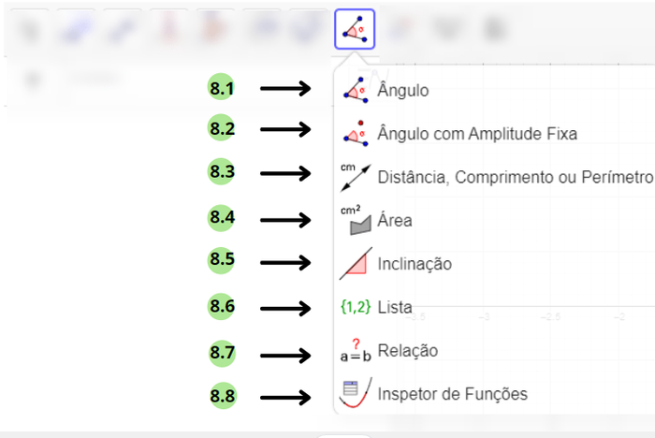
Fonte: Ramiro (2022)
8.1 Ângulo: para a criação de um ângulo, somente é necessário especificar três pontos ou duas retas; 8.2 Ângulo com Amplitude Fixa: basta selecionar um ponto em específico. Após isso, selecione um vértice e determine uma amplitude na caixa de diálogo; 8.3 Distância, Comprimento ou Perímetro: a funcionalidade da ferramenta se refere em medir distâncias, a distância de dois pontos, segmentos, retas planas; 8.4 Área: selecione uma figura com área para obter a área total; 8.5 Inclinação: basta selecionar uma reta que o GeoGebra devolvera a inclinação da reta selecionada; 8.6 Lista: basta selecionar uma área do plano do GeoGebra que contenha pontos, retas, objetos; 8.7 Relação: esta ferramenta estabelece uma relação de igualdade entre o objeto especificado; 8.8 Inspetor de Funções: serve para analisar uma determinada função. Nele é possível obter o cálculo de área, média, comprimento além dos máximos e mínimos com seus valores e raízes de uma função, que será determinada pelo operador do software.

Figura 10 — Ferramenta (Reflexão)
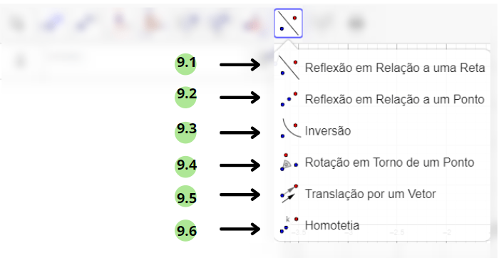
Fonte: Ramiro (2022)
9.1 Reflexão em Relação a uma Reta: basta clicar na ferramenta, selecionar uma reta e um pontos que já foram estabelecidos. Após isso, selecione um ponto que para que ele seja refletido; 9.2 Reflexão em Relação a um Ponto: de modo análogo ao que foi observado no tópico anterior. 9.3 Inversão: para o uso dessa ferramenta, será necessário especificar o ponto e um objeto. Após isso, selecione um círculo; 9.4 Rotação em Torno de um Ponto: na utilização da rotação em torno do ponto, se deve, primeiramente, selecionar um objeto. Após isso, selecione o centro do objeto, especifique o ângulo desejado; 9.5 Translação por um Vetor: a ferramenta translação se baseia em determinar um objeto a ser transladado, feito isso, selecione um vetor para finalizar a transladação; 9.6 Homotetia: no uso da homotetia, é preciso, primeiramente, selecionar o objeto. Feito isso selecione o centro desse objeto, e, assim que esses procedimentos forem realizados, aparecerá uma janela pop-up. Neste campo, determine a razão da homotetia.

Figura 11 — Ferramenta (Controle Deslizante)
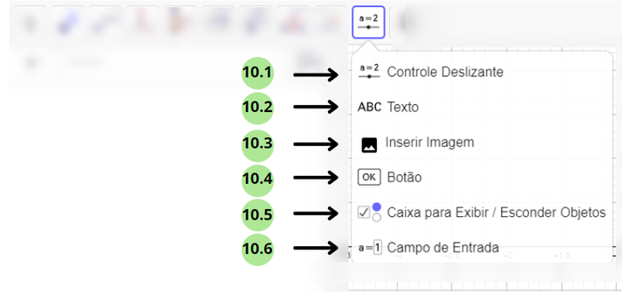
Fonte: Ramiro (2022)
10.1 Controle Deslizante: serve para delimitar constantes, seu uso pode aparentar ser complexo, em geral, qualquer constante não especificada, o GeoGebra fará o controle deslizante; 10.2 Texto: esta ferramenta serve para marcar que seja importante. Para usá-la basta selecionar a ferramenta e dar um clique no local desejado; 10.3 Inserir Imagem: para usar esta ferramenta basta selecioná-la. A partir disso, impute uma imagem da própria câmera ou dispositivo; 10.4 Botão: esta ferramenta depende de assuntos relacionados a programações para o seu uso. Com efeito, não será relevante sua função dentro do assunto estudado; 10.5 Caixa para Exibir / Esconder Objetos: tem a finalidade de trabalhar com de anexar e trabalhar com objetos que foram construídos. Assim, sua funcionalidade é, basicamente, exibir e ocultar objetos.

Figura 12 — Ferramenta (Mover)
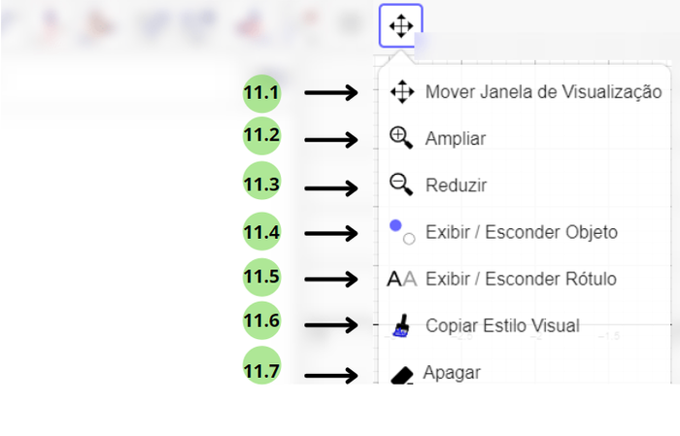
Fonte: Ramiro (2022)
11.1 Mover Janela de Visualização: tem a função de mover a janela de visualização. Além disso, é possível utilizá-la segurando a tecla shift sem que ela seja selecionada; 11.2 Ampliar: seu uso serve para ampliar, o que também pode ser feito com a roda ''scroll'' do mouse; 11.3 Reduzir: utilizada para reduzir, o que também pode ser feito com a roda ''scroll'' do mouse.
    - Interface geral
12 Desfazer: caso haja algum erro, é possível desfazê-lo clicando neste ícone; 13 Refazer: caso o leitor queira fazer o processo inverso do ''item 12'', ou, caso o leitor queira refazer o que foi desfeito, basta clicar neste ícone; 14 Procurar: permite buscar trabalhos já desenvolvidos pela comunidade afim de facilitar aplicações práticas; 15 Configuração: todas as opções relacionadas a configuração do GeoGebra estão disponíveis neste comando; 16 Alterar: nela é possível modificar a malha, os eixos, ajustar ao centro do plano e usar configurações avançadas para fazer um ajuste em ocasiões especiais; 17 Caixa de Entrada: existe uma gama enorme de funções que essa ferramenta possibilita, como por exemplo, todas funções básicas do item 1 ao 12 que foram descritas acima. Além disso, existem também funções extras que vão além das ferramentas disponíveis. Seu uso é bastante intuitivo, no entanto, em muitas destas ferramentas se faz necessário o conhecimento matemático para o seu uso, pois o leitor precisa conhecer o nome da função desejada e entender como ela funciona na teoria; 18 Visualização: esta ferramenta desloca o movimento da tela ao centro do plano; 19 Ampliar: caso seja necessário uma melhor visualização é possível utilizar esta ferramenta para localizar melhor os pontos, retas, funções; 20 Reduzir: esta ferramenta serve para reduzir o campo, no intuito de ter uma melhor visão geral do que está sendo trabalhado; 21 Tela Cheia: esta ferramenta ajuda a ampliar todo o Layout (Interface); 22 Plano: todas as funções pontos e retas ficarão disponíveis neste plano.
  - Adentrando em outros conceitos
Há componentes adicionais que são muito importantes, pois trazem um aperfeiçoamento das funcionalidades para o desenvolvimento da proposta desse trabalho, sendo elas: a Caixa de Entrada; o Controle Deslizante; e o Teclado Virtual.
Quanto à ''Caixa de Entrada'', há, dentro deste campo, uma gama diversificada de ferramentas, incluindo as ferramentas descritas no capítulo anterior. Para utilizá-la, o operador terá que entender que existe um nome para cada função, para que assim seja encontrada uma função ideal à situação. Além disso, no momento do preenchimento da fórmula a ser computada, é de extrema importância que a fórmula seja bem definida, a fim de que a parte computacional do aplicativo não dê um retorno caso seja escrito algum valor inválido. Assim, para que uma função se aplique da maneira correta, é importante seguir a definição estabelecida. Somente assim os valores definidos terão validade quando digitados.
No que se refere ao ''Controle Deslizante'', muitas vezes, aparece automaticamente ao trabalhar com constantes, no entanto, nesta função é possível estabelecer o intervalo da constante que será trabalhado. Ademais, também é possível existe uma gama de subfunções nesta ferramenta. Para trabalhar com essa ferramenta será muitas vezes necessário definir intervalos positivos ou só intervalos negativos. Também utilizar-se-á uma variação do incremento no controle deslizante que, basicamente, irá determinar de quantos em quantos números será a variação.
Como foi dito acima no tópico 2, após qualquer constante ser inserida na barra de fórmulas, o GeoGebra retornará com um controle deslizante da constante. Vejamos a seguir:

Figura 13 — Passo a Passo - Controle Deslizante
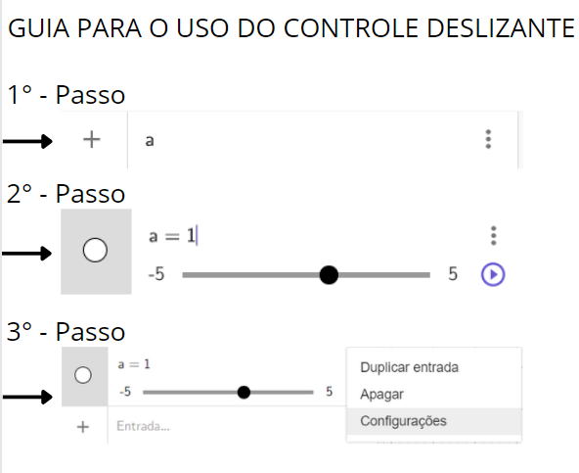
Fonte: Ramiro (2022)
Para inserir uma constante, só será necessário digitar uma letra (a, b, c, ..., h) que o GeoGebra entenderá como uma constante qualquer e criará um controle deslizante. Já no segundo passo, após dar um enter ou clicar fora do campo, automaticamente o aplicativo dará esse controle deslizante onde o intervalo varia de -5 até 5.
No terceiro passo que diz respeito a guia do controle deslizante, existe uma opção que são três pontos. Nela há uma opção para configurar o controle deslizante. Esta opção será de extrema importância para o uso da ferramenta. Para isso clique nos três pontos acima. Ficarão à disposição três opções: 1ª - criar um outro comando; 2ª - excluir um comando; e a 3ª será abordada logo adiante. Assim, selecione configurações para se obter um menu especial para configurar ação do controle.
Feito isso, ter-se-á os comandos básicos para se trabalhar. Podem ser alteradas funções básicas do controle deslizante até outras funções que exigem mais compreensão. Em certos casos de demonstrações visuais que exijam um controle deslizante, será necessário alterar alguma função dentro desse campo. Contudo não é o objetivo desse trabalho adentrar nessa função em específico.
Por fim, o ''Teclado Virtual'' apresenta uma variedade de símbolos, números, letras, letras gregas e funções. Seu uso é importante, pois nem todas essas opções estão disponíveis no teclado de alguns dispositivos.
- O Movimento lógico dos números complexos
Após essa breve introdução sobre o uso das ferramentas do software GeoGebra, adentrar-se-á diretamente com o uso do software GeoGebra para compreensão de alguns aspectos centrais da proposta desse trabalho. Iniciar-se-á com o estudo do movimento lógico e histórico dos números complexos, mostrando sua origem, os motivos de sua criação e de sua permanência na educação matemática e matemática.
Ainda, neste capítulo haverá o estudo com propriedades e definições algébricas envolvendo os números complexos e suas demonstrações visuais, sua geometria, com uma breve descrição do movimento geométrico das funções utilizadas na sua representação. Esse estudo se baseia nos ensinamentos dos matemáticos Rafael Bombelli, Carl Friedrich Gauss, Girolamo Cardano e Caspar Wessel.
  - ADIÇÃO, SUBTRAÇÃO E MULTIPLICAÇÃO DE NÚMERO COMPLEXO
Este capítulo presta-se a demonstrar, pois, a gênese dos números complexos a fim de interpretar suas propriedades geométricas articuladas com as propriedades algébricas.
Segundo Eves (2011), os números complexos emergem dos embates que estavam em voga no século XV envolvendo a resolução de equações polinomiais de coeficientes reais de grau maior ou igual a três.
As disputas conduziram os matemáticos daquela época a teorizar fórmulas e procedimentos para se resolver equações de grau superior a três. Segundo Vaz (2017), os matemáticos perceberam inicialmente que toda equação polinomial cúbica completa poderia ser reduzida a uma cúbica sem o termo quadrático, substituindo a variável original x por por $y-\frac{a}{3}$ , em $x^{3}+ax^{2}+bx+c=0$ obtemos: $y^{3}+\left(\frac{{-a}^{2}}{3}+b\right)y-\left(\frac{-{2a}^{3}}{27}+\frac{ab}{3}-c\right)=0.$Chamando de p e q os termos entre parêntesis, respectivamente, obtemos: $y^{3}+py-q=0$, ou seja, $y^{3}+py=q$.
A solução para $y^{3}+py=q$ foi obtida utilizando a identidade cúbica a seguir.
$${\left(A-B\right)}^{3}=A^{3}-{3A}^{2}B+{3AB}^{2}-B^{3}$$
$${\left(A-B\right)}^{3}=-3AB\left(A-B\right)+(A^{3}-B^{3})$$
$${\left(A-B\right)}^{3}+3AB\left(A-B\right)=(A^{3}-B^{3})$$
$A-B=y→\left\{\begin{aligned}y^{3}+3ABy=A^{3}-B^{3} \\ y^{3}+py=q\end{aligned}\right.$Comparando os coeficientes, se obtém:$\left\{\begin{aligned}3AB=p ⇒B=\frac{p}{3A} \\ A^{3}-B^{3}=q\end{aligned}\right.$, que dá: $y=\sqrt[3]{\frac{q}{2}+\sqrt{\frac{q^{2}}{4}+\frac{p^{3}}{27}}} -\sqrt[3]{-\frac{q}{2}+\sqrt{\frac{q^{2}}{4}+\frac{p^{3}}{27}}}$.
Esta solução é atribuída a Cardano. Ademais, Rafael Bombelli (1526-1572) foi um matemático que contribuiu para o início da teorização dos números complexos. Resumidamente, aplicando esta fórmula na resolução da equação x³-15x=4, obteve a seguinte solução: $\sqrt[3]{2+\sqrt{-121}}$ - $\sqrt[3]{2-\sqrt{-121}}$, se deparando com uma aparente contradição, a extração de uma raiz negativa. Por outro lado, esta equação possui soluções reais, a saber x = 4, x = -1+$\sqrt{3}$ e x = -1-$\sqrt{3}$. Então nada mais justo do que aceitar as raízes quadradas dos números negativos.
Bombelli, citado por Eves (2011), fez $\sqrt[3]{2+\sqrt{-121}}$ = a+b$\sqrt{-1}$ e $\sqrt[3]{2-\sqrt{-121}}$ = a-b$\sqrt{-1}$ (usando a notação moderna), e obteve $\sqrt[3]{2+\sqrt{-121}}$ = 2+1$\sqrt{-1}$ e $\sqrt[3]{2-\sqrt{-121}}$ = 2-1$\sqrt{-1}$. Logo, a soma dessas duas parcelas é uma das raízes, neste caso, x = 4. Assim, o estudioso percebeu que aceitar tal situação era possível, e ainda foi mais além, escrevendo o livro, ''Algebra Opera'' (1572), na qual explana sobre a teoria dos números complexos.
Segundo Eves (2011, p. 522), ‘’Caspar Wessel (1745-1818), Jean Robert Argand (1768-1822) e Gauss foram os primeiros autores a notar a associação, agora familiar, entre números complexos e pontos reais do plano’’.
Para Eves (2011, p. 522), “a prioridade da ideia cabe a Wessel, com um artigo apresentado a Academia Real Dinamarquesa de Ciências em 1797 e publicado nas Atas dessa Academia em 1799”. Ademais Eves (2011, p. 522) afirma que “a contribuição de Argand figura num artigo publicado em 1806 e mais tarde, em 1814, apresentado nos Annales de Mathematiques de Gergonne”.

O artigo de Wessel permaneceu excluído do mundo matemático em geral até que foi descoberto por um antiquário cerca de 98 anos depois de ter sido escrito. Foi então republicado na oportunidade do centenário de seu primeiro aparecimento. Esse atraso no reconhecimento geral da realização de Wessel explica por que o plano complexo veio a ser chamado plano de Argand em vez de plano de Wessel (EVES, 2011, p. 522).

Gauss fez importantes contribuições a este campo, as quais se encontram na memória apresentada à Sociedade Real de Gottingen em 1831, posteriormente reproduzida nas suas ''Obras Reunidas'', Gauss assinalou que a ideia básica da representação pode ser encontrada em sua tese de doutorado de 1799. A afirmação explica por que o plano complexo é frequentemente conhecido como plano de Gauss (Eves, 2011, p. 522).
O plano complexo ou Argand-Gauss fica determinado por duas retas perpendiculares, como o plano cartesiano. Chama-se o eixo horizontal de eixo dos reais, que representa a parte real do número complexo. Já o eixo perpendicular representa os números complexos puros, definidos a partir da unidade imaginária.

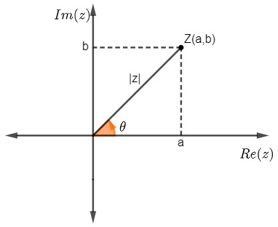
Figura Plano complexo
A representação dos números complexos concretiza as ideias abstratas desse campo de conhecimento.

A simples ideia (sic) de considerar as partes real e imaginaria de um número complexo a + bi como as coordenadas retangulares de um ponto do plano fez com que os matemáticos se sentissem muito mais a vontade com os números imaginários, pois esses números podiam agora ser efetivamente visualizados, no sentido de que a cada número complexo corresponde um único ponto do plano e vice-versa (Eves, 2011, p.524).

A representação do número complexo no plano Argand-Gauss a partir de dois eixos perpendiculares é condizente com a definição algébrica de números complexos. Se pensarmos o número z = 1+0i como um par ordenado ou um vetor e o multiplicamos por w=0+i, também pensado da mesma forma, ter-se-ia: (0+i) (1+0i) = i, ou seja, todo número do eixo que representa os números reais seria transformado em números complexos no eixo imaginário.
    - Soma e subtração de números complexos
Com a introdução do plano Argand-Gauss, para todo número complexo, existe um único ponto que o representa no plano Argand-Gauss. Considere os números complexos: $z = a + bi, w=c+di, u=e+fi$. então a soma e a subtração de números complexos são definidas da seguinte maneira: z $±$ w = (a$±$c) + (b$±$d)i. Mostrar-se-á, no seguinte passo a passo, que a soma e a subtração de números complexos possuem as mesmas características que a soma e subtração de dois vetores do plano.
    - Criação dos pontos
Nesse ponto, o software será utilizado para representação dos pontos. Primeiramente será criado o ponto "Z", com este comando Z=a+b*i.

Figura 14 — Criando um Ponto "Z"
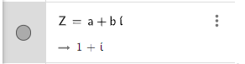
Fonte: Ramiro (2022)
Como pode ser observado na imagem logo acima, o nome da função deve ser escrito no comando de entrada. Vale ressaltar que é importante que tudo seja bem definido para que o software reconheça o argumento utilizado como o de um número complexo. Então, deve-se escrever da seguinte maneira: Z=a+b*i.
Feito isso, o GeoGebra trará dois controles deslizantes, sendo um para a constante “a” e outro para a constante “b” que varia de -5 até 5.

Figura 15 — Representação das Constantes
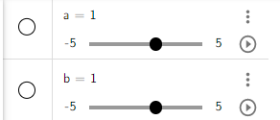
Fonte: Ramiro (2022)
Agora será feito o ponto W, sua construção é análoga ao primeiro passo, o que irá mudar será o comando. Para tanto, se deve tomar W=c+d*ί. Novamente após a criação do ponto W ter-se-á novos controles deslizantes para a o valor de “c” e de “d”. Assim, se pode seguir para o terceiro passo.
    - Criando o ponto Z+W
Aqui, é necessário digitar a soma de Z+W e o software GeoGebra trará a disposição um ponto em função da soma dos valores de Z e W.
    - Criando Vetores
Há duas maneiras distintas de se usar a ferramenta vetor, uma é por meio do comando vetor na barra de entrada e a outra é pelo menu do layout superior.

Figura 16 — Selecionando a Ferramenta Vetor
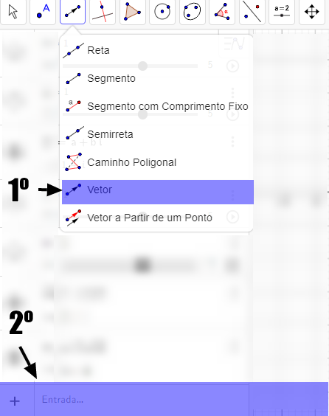
Fonte: Ramiro (2022)
É importante notar também que após a criação dos pontos pode ser que um sobressaia ao outro, nesse sentido será necessário fazer a movimentação de uma das constantes. Note que todas as constantes estão assumindo o valor 1, será feita uma alteração no valor da constante "a" de 1 para 2.

Figura 17 — Alterando Constantes
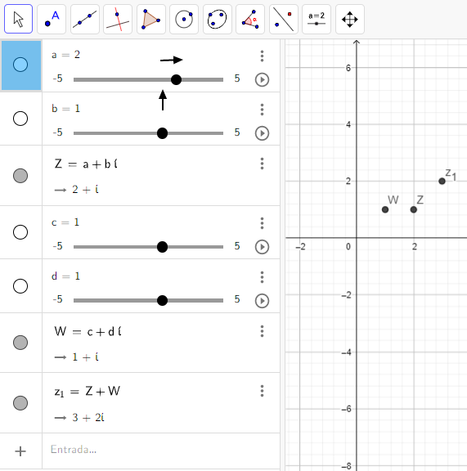
Fonte: Ramiro (2022)

Figura 18 — Movimentando a constante "a"
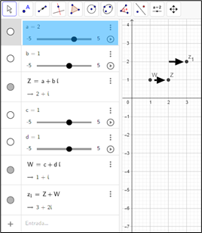
Fonte: Ramiro (2022)
Agora que tudo está certo para a criação dos vetores fica a critério do leitor se usará a barra de entrada ou as ferramentas disponibilizadas na barra de ferramentas.
Para a criação dos vetores são necessários cinco vetores de modo que a origem esteja ligada com todos os pontos, e mais dois vetores de W para Z₁ e outro partindo de Z para Z_{1.} Assim, visualiza-se a seguinte construção por etapas:

Figura 19 — Construção do vetor "A" para "W"
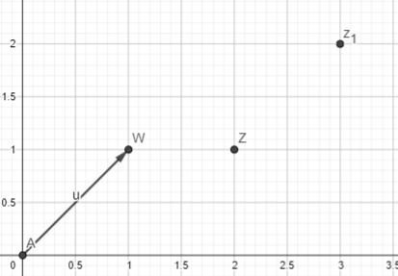
Fonte: Ramiro (2022)
Vetor 1: Nesse primeiro vetor, se deve ligar a origem com o ponto W, criando assim o vetor “u”.

Figura 20 — Construção do vetor "A" para "Z"
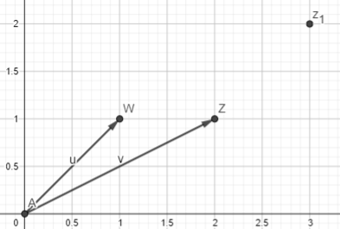
Fonte: Ramiro (2022)
Vetor 2: no segundo vetor se deve ligar a origem com Z, criando assim o vetor “v”.

Figura 21 — Construção do vetor "W" para " Z₁"
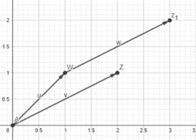
Fonte: Ramiro (2022)
Vetor 3: agora, se deve fazer a ligação de W para Z₁ criando assim o vetor “w”.

Figura 22 — Construção do vetor resultante "A" para " Z₁"
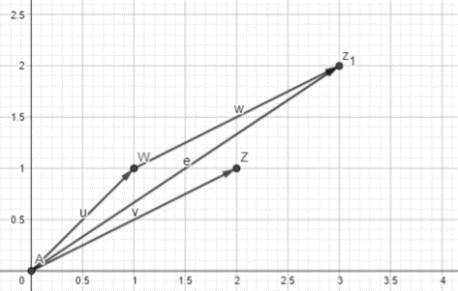
Fonte: Ramiro (2022)
Vetor 4: o próximo passo é na resultante que o software nomeou como “e”, de modo que se deve ligar a origem com Z₁, criando assim o vetor “e”.

Figura 23 — Construção do vetor "Z" para " Z₁"
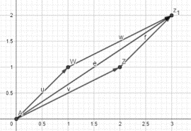
Fonte: Ramiro (2022)
Vetor 5: por último, se deve ligar Z com Z₁, criando assim o vetor “f”.
    - Ocultando os Pontos
A ocultação dos pontos é simples. Nesse exemplo, far-se-á para os pontos (A, W, Z e). Ressalta-se que para ocultar o excesso de informação basta dar um clique na bola cinza de cada função, assim ter-se-á apenas os vetores:

Figura 24 — Ocultando os Pontos
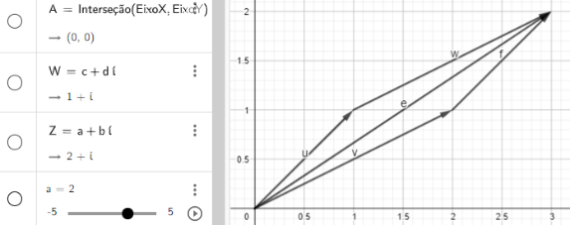
Fonte: Ramiro (2022)
    - Renomeando os Vetores
No software GeoGebra é possível renomear os vetores. Essa função se estende para retas, pontos etc. No entanto, é importante se atentar a repetição dos nomes, pois isso o software não entende, ou seja, não é possível que aceite dois vetores com o mesmo nome. Portanto, para renomear esses vetores talvez seja necessário mudar o nome de alguns pontos para que se enquadre melhor. Fica a cargo do operador a alteração dos nomes desejados.
    - Trabalhando com os Controles deslizantes
Um outro ponto a destacar são os controles deslizantes que podem dificultar um pouco devido a sua funcionalidade complexa. Para facilitar seu uso, será adicionado dentro do plano e após isso será feita a fixação. Para fixar o comando deslizante, deve-se dar um clique único nas mesmas “bolinhas” que foram selecionadas para ocultar os pontos. É importante que todas sejam devidamente selecionadas para termos os quatro controles deslizante.

Figura 25 — Fixando o Controle Deslizante
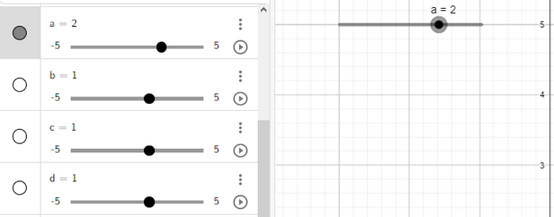
Fonte: Ramiro (2022)
É aconselhável que se trave esses controles para que eles não fiquem soltos a esmo dentro do plano. Após habilitados, deixe os controles em um ponto estratégico e distante para que não atrapalhe a visualização. Feito isso, clique com o botão direito em cada um deles e selecione a opção “Travar Objeto”. Após isso, faço o mesmo para opção “Travar a tela”.

Figura 26 — Travando os Controles Deslizantes
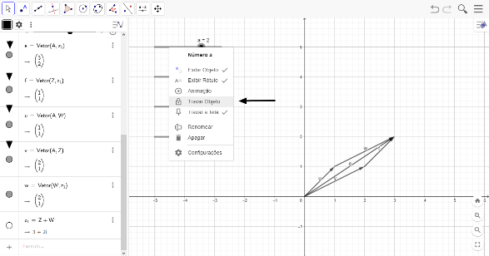
Fonte: Ramiro (2022)
    - Tracejando os Vetores
Pela propriedade dos paralelogramos, se tem vetores equipolentes para auxiliar na visualização. Com isso, faz se necessário tracejar os vetores para obter a visualização da propriedade. Para tanto, basta selecionar os vetores e dar um clique na ferramenta de atalho ao lado direito, a qual possui um círculo e um triângulo em azul. Feito isso selecione o espaçamento desejado como mostra nas figuras abaixo:

Figura 27 — Tracejando os Vetores
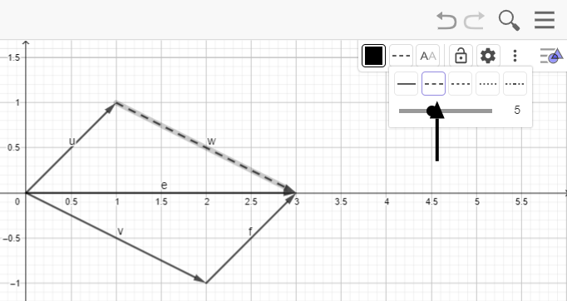
Fonte: Ramiro (2022)
Feito todos os passos está terminada a construção da soma. Vale ressaltar que as duas operações estão disponíveis no site do GeoGebra, como material de apoio. Para acessar é necessário um cadastro no site oficial. O link está disponível logo abaixo nas figuras, para visualização das operações da soma ou da subtração.

Figura 28 — Visualização da Operação Soma
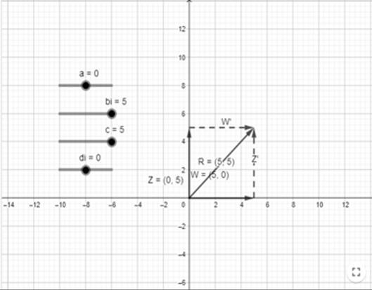
Fonte: Ramiro (2022)
Para produzir a operação de subtração, se deve realizar alteração na operação Z+W para Z-W.

Figura 29 — Visualização da Operação Subtração
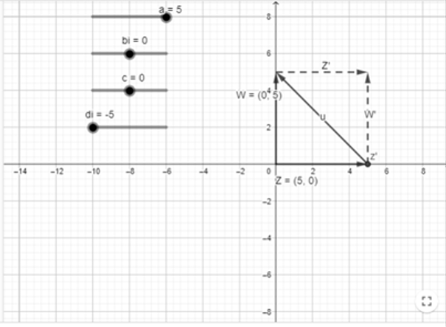
Fonte: Ramiro (2022)
    - Multiplicação de Números Complexos
Bombelli, segundo Eves (2004), começou a operar com números complexos usando os mesmos critérios atribuídos aos números reais. Considere $z = a+bi$ então, $w = c+di$ .
Criação dos pontos “z” e “w”: De modo análogo a operação soma, porém sem a necessidade de nomear os pontos. Basta transpor a+b*ί que o software trará $z_{1}=$ a+b*ί, e, ao escrever c+d*ί, o GeoGebra também de modo automático nomeará como um ponto complexo do tipo $z_{2}=c+d*i$. Fica a cargo do operador se deseja renomear os pontos. Após nomear os pontos, um se sobressairá ao outro. Neste caso basta alterar o valor de uma das constantes, deslizando o mouse sobre o controle deslizante para a visualização do ponto.
Criando o produto dos pontos “z” e “w”: para criar o produto basta digitar no comando de entrada a multiplicação dos dois pontos recentemente criados. Caso o leitor tenha optado por não renomear os pontos, o produto será z*w, ou, caso o leitor tenha alterado o nome dos pontos, será importante que o comando obedeça ao nome que foi atribuído aos dois pontos $\left(a+bi\right) e ( c+di)$. Feito isso será criado um terceiro ponto $zw=(a+bi).( c+di)=(ac-bd)+(ad+bc)i$. Para termos uma evidência melhor, será feito uma alteração nos nomes dos pontos z,w.
Criação dos vetores de “z”, “w” e “z*w”: do mesmo modo da construção dos vetores da soma e subtração, neste tópico será necessário, apenas, três vetores.

Figura 30 — Criando o Vetor "u" de "A" para "Z"
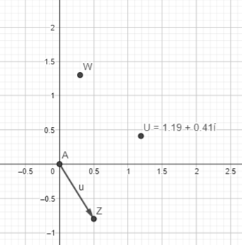
Fonte: Ramiro (2022)
Vetor 1: será a ligação da origem "A" com o ponto Z. Isso irá gerar o vetor ''u'' da imagem.

Figura 31 — Criando o Vetor "v" de "A" para "W"
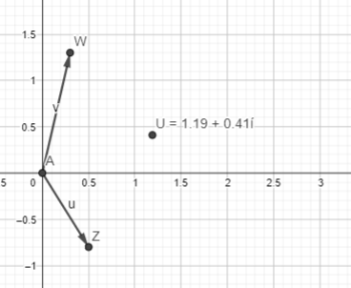
Fonte: Ramiro (2022)
Vetor 2: na criação do segundo vetor, será necessário a ligação da origem com o ponto w, isso irá gerar o vetor ''v'' da imagem.

Figura 32 — Criando o Vetor "v" de A para "U"
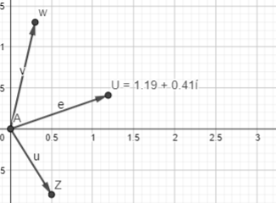
Fonte: Ramiro (2022)
Vetor 3: este vetor representará o produto ''z*w''. Para sua construção, deve se ligar a origem com o ponto gerado pelo produto, ou seja, z*w. Com isso ter-se-á o vetor ''e''.
Movimento lógico da multiplicação: Nesta etapa já é possível ver como funciona o deslocamento dos pontos pelo produto de dois pontos complexos. Os vetores são um meio para auxiliar na visualização de como é esse deslocamento. A partir deste ponto.
    - Dando nome e valor para o produto dos pontos z*w
Logo abaixo será descrito o processo de nomeação para que seja feita a verificação se de fato o produto de z*w = (a+bi).( c+di)=(ac-bd)+(ad+bc)i

Figura 33 — Atribuindo Nome e Valor Para os Pontos
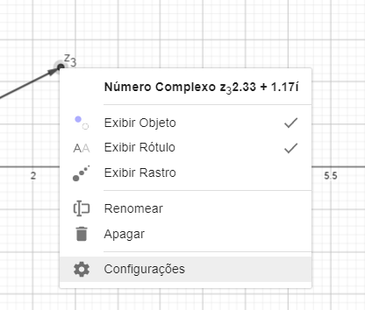
Fonte: Ramiro (2022)
Para fazer essa mudança, se deve primeiramente selecionar um ponto. Após isso, dê um clique com o lado direito do mouse, e ter-se-á a opção de ''configurações''.

Figura 34 — Atribuindo Nome e Valor Para os Pontos
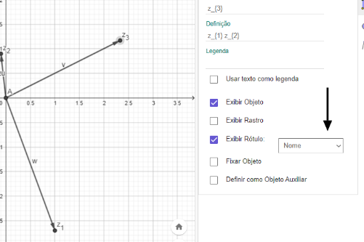
Fonte: Ramiro (2022)
Clicando em ''configurações'', se deve seguir a seta, assim como a imagem acima. Deve ser selecionada a opção ''nome e valor''. Assim será possível perceber que o produto ‘’z*w" terá um resultado junto do seu nome. Nessa construção já é possível visualizar como se dá o produto de dois pontos complexos, no entanto, ainda não temos a demonstração de que zw=(a+bi).( c+di)=(ac-bd)+(ad+bc)i.
    - Demonstração visual
Como foi observado, já temos o produto de “z*w”, no entanto ainda precisamos mostrar que: $zw=(a+bi).( c+di)=(ac-bd)+(ad+bc)$i, ou seja, z$.$w $=a*c+a*di+bi*c+bi*di =a*c+a*di+bi*c-bd=(ac-bd)+(ad+bc)i$, assim, será construído a segunda e a terceira parte da igualdade para que seja feita a verificação visual.
Nesta demonstração não será necessário o vetor, apenas os pontos Z e W recentemente criados, logo, é preferível que seja deletado os vetores. Como já foi feito o produto Z*W, nesse momento será criado então o produto (a+b*i)*( c+d*i) e o produto da última igualdade (ac-bd)+(ad+bc)i. É importante que este comando seja digitado com o teclado virtual do GeoGebra. Feito isso obter-se-á um ponto sobrepondo a multiplicação Z*W e um outro ponto sobrepondo a segunda igualdade, o que demonstra visualmente as sobreposições estão no menu de funções a esquerda. Não obstante como enunciado logo acima é interessante que este produto tenha “nome e valor” para que seja visualizado o resultado do produtor. Veja na imagem a seguir:

Figura 35 — Dando Nome e Valor para os Pontos
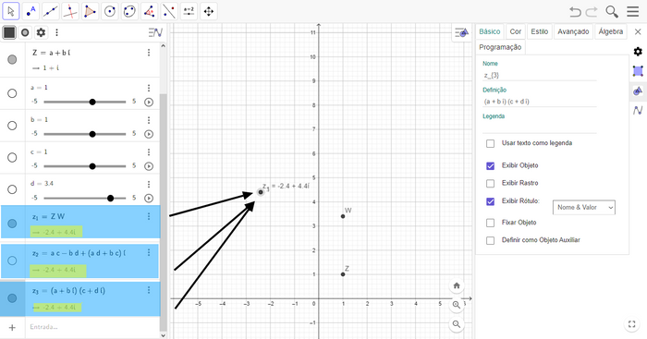
Fonte: Ramiro (2022)
Esta operação enfatiza os resultados obtidos para cada ponto que foi criado, isso possibilita a visualização da propriedade descrita acima, assim, fica visível a demonstração visual dos valores, dado que o software GeoGebra traz os dados para cada constante, com isso é possível notar que os dados são verdadeiros pois são equivalentes.
  - Multiplicando um ponto imaginário pela unidade imaginária
Geometricamente se pode interpretar essa operação da seguinte maneira: todo número complexo multiplicado pela unidade imaginária i, é representada algebricamente por i(a+bi) = -b+ai. No plano Argand-Gauss essa operação corresponde a uma rotação de 90º, no sentido anti-horário, preservando a distância que se encontra da origem, seu módulo. Já a multiplicação por um número real produz uma reta que passa pelo ponto determinado pelo número complexo e a origem do sistema.
    - Criação dos Pontos
Primeiramente, será feito um ponto complexo a+b*i. Feito esse comando o GeoGebra o nomeará como $z_{1}=a+b*i$.

Figura 36 — Multiplicação de um Ponto Complexo Pela unidade "i"
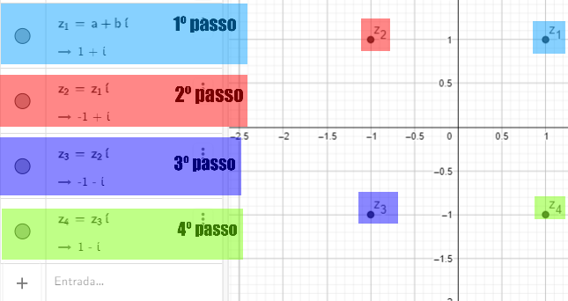
Fonte: Ramiro (2022)
Feito o primeiro passo, será necessário apenas que seja multiplicado pela unidade imaginária "i" o ponto $Z_{1}$. Após isso, deve-se multiplicar o novo ponto $Z_{2}$ obtido pela unidade imaginaria, e, consecutivamente, ele será feito para um ponto $Z_{3}$ e assim terá os quatro pontos como ilustrado na figura acima.
    - Criação dos vetores
Agora para uma melhor visualização, deve-se ligar quatro vetores partindo da origem aos pontos $Z_{1}$, $Z_{2}$, $Z_{3}$ e $Z_{4}$. Segue o exemplo na imagem abaixo:

Figura 37 — Criando Vetores (Origem ao Ponto)
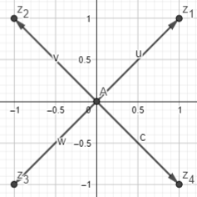
Fonte: Ramiro (2022)
Observe que cada número complexo $z_{1}=a+b*i$ foi multiplicado por i girando em 90º conforme relatado acima. Com isso, se obtém cada vetor em um respectivo quadrante.
    - Dando nome e valores para todos os vetores
É importante que a visualização algébrica seja descrita em cada ponto. Para isso será criado um nome e um valor para cada ponto do plano.

Figura 38 — Dando Nome e Valor
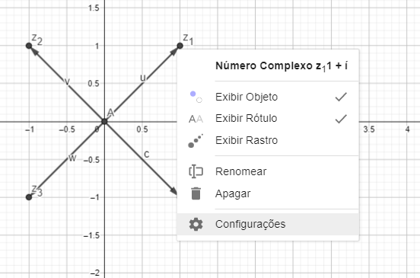
Fonte: Ramiro (2022)
Caso haja dúvida, basta clicar em cada ponto com o botão direito acessar configurações.

Figura 39 — Dando Nome e Valor
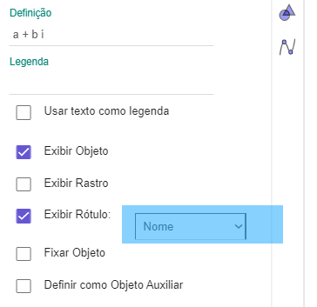
Fonte: Ramiro (2022)
Após abrir as configurações, basta clicar na seta ''hachurada'' e selecionar a opção ''nome e valor''. Feito isso, faça a mesma operação, respectivamente, para todos os pontos.

Figura 40 — Dando Nome e Valor
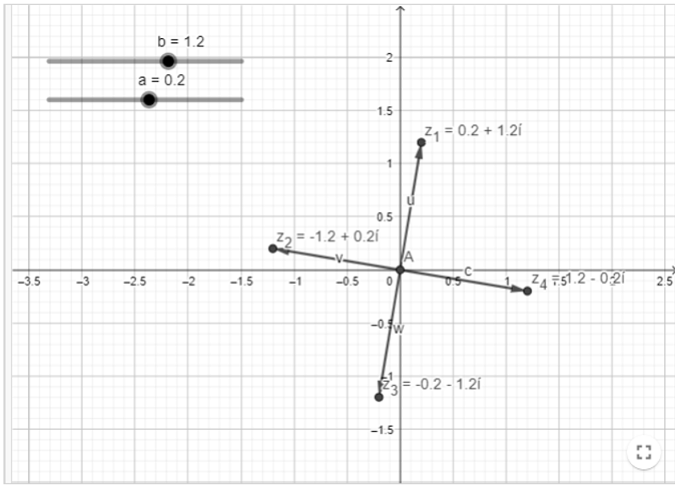
Fonte: Ramiro (2022)
  - Demonstração lógica da multiplicação
Para uma compreensão da multiplicação utilizando uma noção vetorial, representar-se-á a multiplicação usando a propriedade distributiva: (a + bi) (c + di) = a (c + di) + bi (c + di). O produto a (c + di) está sobre uma reta que passa por (c, d) e pela origem. O produto bi (c + di) está sobre uma reta perpendicular a reta que passa por (c, d) e a origem. Para finalizar a operação, somar-se-á os dois resultados.

Figura 41 — Pontos a Serem Criados.
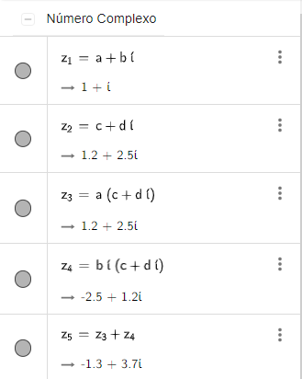
Fonte: Ramiro (2022)
Se pode perceber, assim, que a propriedade distributiva é valida e a multiplicação fica reduzida a soma de dois vetores.
    - Traçando os Vetores e o Ângulo
Deve-se lembrar que, como foi dito acima, o produto a*(c + di) está sobre uma reta que passa por (c, d) e pela origem. Serão feitos quatro vetores que sairão da origem para $Z_{2}$, $Z_{3}$, $Z_{4}$ e $Z_{5}$.

Figura 42 — Criando os Vetores
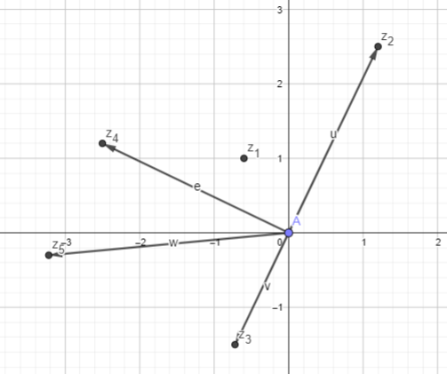
Fonte: Ramiro (2022)
Para terminar a criação dos vetores será necessário também que se faça a ligação com mais dois vetores: o primeiro partirá de $Z_{4}$ para $Z_{5}$e o último de $Z_{3}$ para $Z_{5}$ fechando assim a lógica descrita.

Figura 43 — Finalizando a Criação dos Vetores
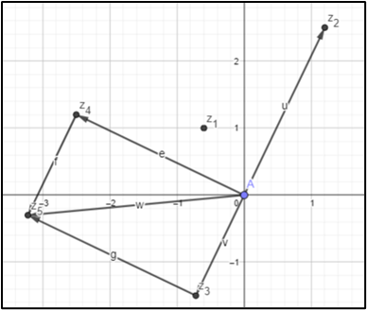
Fonte: Ramiro (2022)
Assim, se pode concluir que a propriedade descrita se corrobora com o que foi enunciado, onde a diagonal do quadrado determina a soma enquanto a potência de números complexos é dada por somas sucessivas de vetores perpendiculares.
    - Criação do ângulo
Como foi mencionado acima, o produto bi (c + di) está sobre uma reta perpendicular, a reta que passa por (c, d). Criar-se-á um ângulo para indicar a perpendicularidade na figura. Assim será utilizado a ferramenta ''Ângulo'' como ilustrado na figura abaixo:

Figura 44 — Ferramenta Ângulo
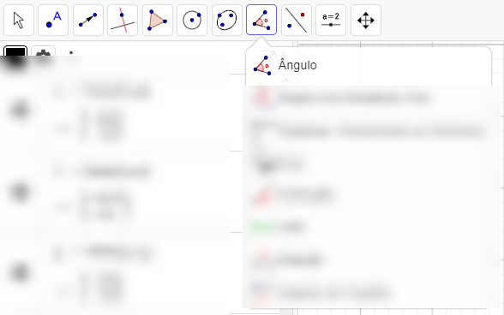
Fonte: Ramiro (2022)
Para a criação do ângulo será preciso um clique no ponto c+di, outro clique na origem, e por último, para fechar com o ângulo de 90º, deve ser selecionado o ponto bί (c+dί):

Figura 45 — Criando o Ângulo
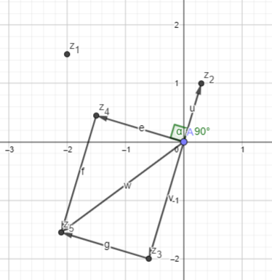
Fonte: Ramiro (2022)
Note que o valor do ângulo pode assumir 90º ou sua parte complementar, ou seja, 270º. Esse aspecto pode variar de acordo com o sinal da constante “b”. A divisão é transformada na multiplicação através da multiplicação pelo conjugado do denominador no numerador e denominador, e se reduz a soma, passando a ter a mesma interpretação do produto.
  - Forma polar ou trigonométrica dos números complexos
Para utilizar a representação polar para os números complexos, basta conhecer seu argumento e seu módulo.

Figura 46 — Forma Polar e Forma Trigonométrica
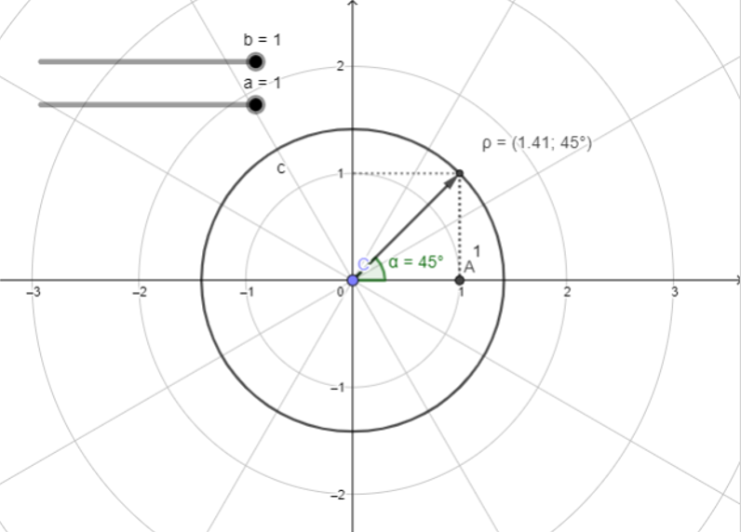
Fonte: Ramiro (2022)
Assim, z = a + bi, z = $\left|z\right|\left(cosθ+isenθ\right),$dá alternativa para interpretação dos números complexos geometricamente, principalmente as operações de multiplicação, divisão, potenciação e radiciação. Assim, nos próximos capítulos, será utilizada técnicas para trabalhar com a forma polar.
  - MULTIPLICAÇÃO DE NÚMEROS COMPLEXOS NA FORMA TRIGONOMÉTRICA
Tomando dois números complexos na forma polar: z = $\left|z\right|(cosθ+isenθ)$ e w = $\left|w\right|(cosα+isenα)$. Para o produto, obtemos: zw = $\left|z\right|(\left(cosθ+isenθ\right)\left|w\right|\left(cosα+isenα\right)$= $\left|z\right|\left|w\right|(cosθ+ isenθ)(cosα+isenα)$ = $\left|z\right|\left|w\right|\left(\left(cosθcosα-senθsenα\right)+i\left(senθcosα+senαcosθ\right)\right)=\left|z\right|\left|w\right|(cos\left(θ+α\right)+isen\left(θ+α\right))$. Portanto: zw = $\left|z\right|\left|w\right|(cos\left(θ+α\right)+isen\left(θ+α\right))$. Nesta criação será observado uma diferença no movimento lógico com relação a multiplicação de dois pontos complexos, nesse sentido destacasse a parte trigonométrica que se comporta de maneira diferente.
    - Criação dos pontos na forma trigonométrica
Para criar um ponto na forma trigonométrica basta adicionar esta função “r*(cos(a)+ί*sen(a))” e o GeoGebra denominara um nome “$z_{1}$”, após isso deve ser criada a função “p*(cos(b)+ί*sen(b))” que o GeoGebra retornará com um ponto. Para adiantar o processo se deve multiplicar para ter o produto com o nome. Veja a figura ilustrativa abaixo:

Figura 47 — Representação dos Pontos Criados
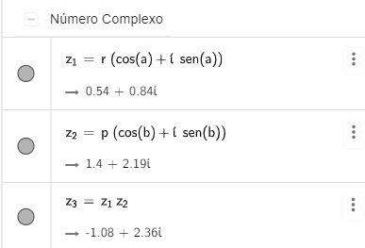
Fonte: Ramiro (2022)
    - Seguimentos de reta para uma melhor visualização
De modo sucinto, se deve ligar os seguimentos de retas com o ponto inicial na origem até $z_{1}*z_{2}$. Assim obtém-se a seguinte construção:

Figura 48 — Seguimento de Retas
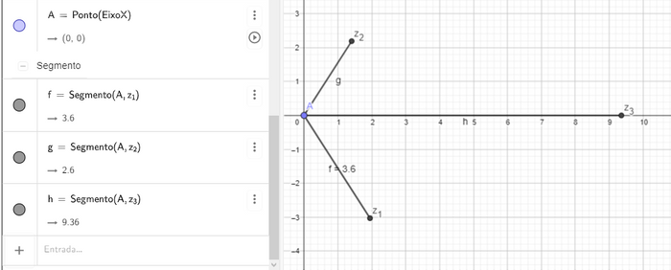
Fonte: Ramiro (2022)
Portanto, se percebe que que a multiplicação de pares ordenados envolvendo os números complexos tem uma movimentação bem diferenciada no que tange se comparada ao plano cartesiano, visto que a variação das constantes conserva o ângulo entre os vetores, o que não acontece caso sejam movimentados os valores com a unidade imaginária.
    - Adicionando a medida dos seguimentos
Nesta parte será necessário o uso da ferramenta “Distância, Comprimento ou Perímetro”, para que facilite a visualização do módulo dos seguimentos. Veja na figura abaixo:

Figura 49 — Ferramenta (Distância, Comprimento ou Perímetro)
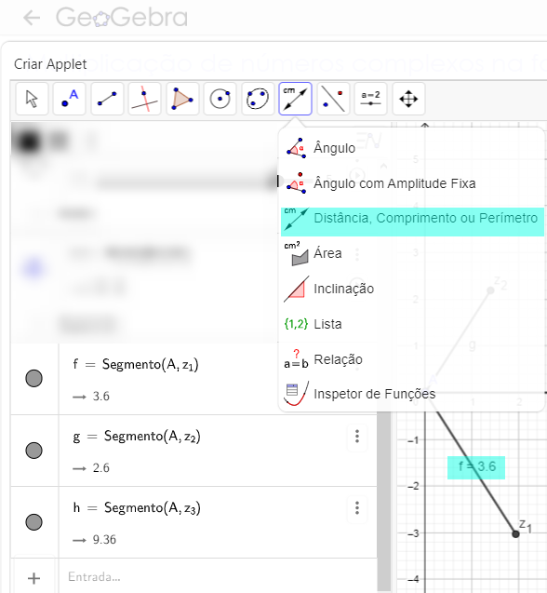
Fonte: Ramiro (2022)
Após a seleção da ferramenta deve-se fazer os três seguimentos para obter os respectivos módulos. Observe que no seguimento “f” já é possível ter o módulo que esta hachurada de azul, deve-se fazer o mesmo para o seguimento “g” e “h”. Após o término do modulo dos seguimentos ter-se-á a figura abaixo:

Figura 50 — Visualização da Ferramenta
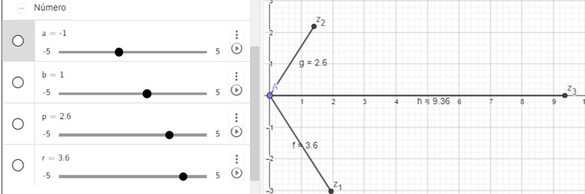
Fonte: Ramiro (2022)
Assim, sintetizando esse resultado, para multiplicar dois números complexos na forma polar basta saber os seus módulos e seus argumentos. O produto é obtido multiplicando os módulos, somando os argumentos e aplica a fórmula.
    - Alterando a malha para a forma polar
Para uma visualização adequada também será necessário a seguinte operação. Com o lado esquerdo do mouse dê um clique e selecione a última opção “Janela de visualização” depois vá a quarta coluna com o nome “malha” e na opção tipo de malha escolha a opção ''polar''. Siga a figura ilustrativa abaixo.

Figura 51 — Mudando para a Forma Polar
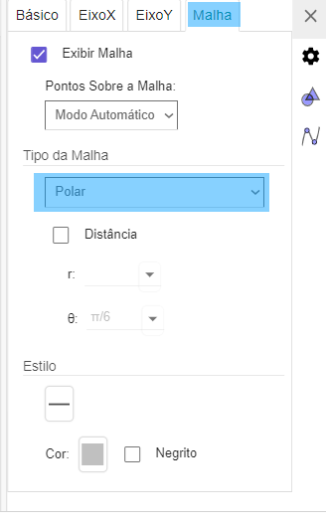
Fonte: Ramiro (2022)
Com isso obtém-se a seguinte janela de visualização:

Figura 52 — Resultado Final
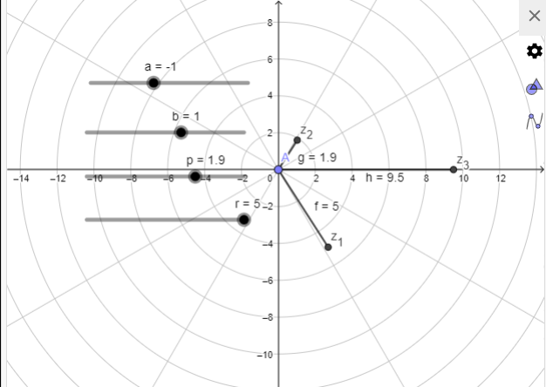
Fonte: Ramiro (2022)
Assim, se observa que ao selecionar a opção, a passa de quadriculada para polar mudando a forma de visualização.
  - Divisão de números complexos na forma trigonométrica
A divisão pode ser pensada como operação inversa da multiplicação: $\frac{z}{w}=\frac{\left|z\right|(cosθ+isenθ)}{\left|w\right|(cosα+isenα)}$=$\frac{\left|z\right|(cosθ+isenθ)}{ \left|w\right|(cosα+isenα)}.\frac{(cosα-isenα)}{(cosα-isenα)}$=$\frac{\left|z\right|}{\left|w\right|}($($cosθ cosα+senθsenα)+i(cosθ senα+cosαsenθ))$=$\frac{\left|z\right|}{\left|w\right|}(\cos\left(θ-α\right)$+ $sen(θ-α))$. Para obter o resultado da divisão de dois números complexos, basta dividir seus módulos e subtrair seus argumentos e substituímos na fórmula.
Portanto, se pode observar que Z/W é um número complexo onde o seu módulo é o quociente dos módulos do dividendo e do divisor, logo seu argumento é a diferença dos argumentos do dividendo e do divisor.
    - Criando os pontos
De modo análogo a construção feita acima, faz-se dois pontos na forma polar. Para isso será utilizado o comando “r*(cos(a)+i*sen(a))” para criar um ponto $z_{1}$ e um para criar um $z_{2}$ será utilizado o comando “p*(cos(b)+i*sen(b))”. Caso seja de interesse do operador fazer as alterações para que $z_{1}$ tenha o nome de “Z” e $z_{2}$ de “W”, basta que seja feita a mudança de nomes, como foi mencionado nos tópicos anteriores.

Figura 53 — Criação dos Pontos
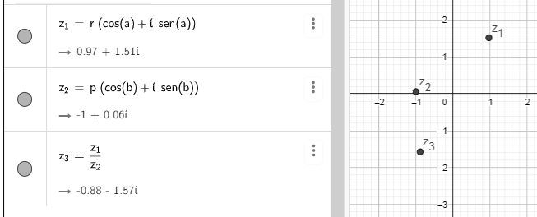
Fonte: Ramiro (2022)
Desse modo, para criar um ponto se faz necessário que todos os dados adicionados estejam corretos para que o software identifique a operação corretamente.
    - Criando vetores
Para uma melhor visualização, serão criados três vetores que partem da origem do plano, para isso, quando se cria um vetor o software nomeia automaticamente os vetores, como ilustrado a seguir: $z_{1}, z_{2} e z_{3}$. Caso os pontos estejam sobrepondo um ao outro, e preferível que seja feita uma mudança nos valores de algumas das constantes para que facilite a criação dos vetores.

Figura 54 — Criando Vetores
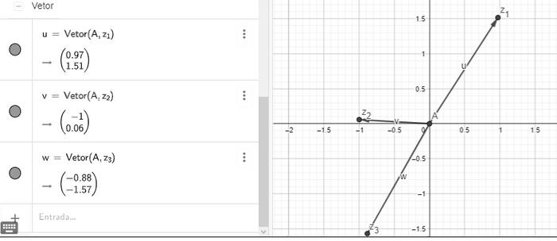
Fonte: Ramiro (2022)
    - Plano na forma polar
Como foi mencionado acima, para alterar o plano basta clicar nele com o lado direito do mouse e ir à opção ''janela de visualização''. Após isso, selecione a quarta coluna “malha” e por último mudar a opção ''tipo de malha polar''. Feito isso obter-se-á o resultado disponível na figura abaixo:

Figura 55 — Resultado Final

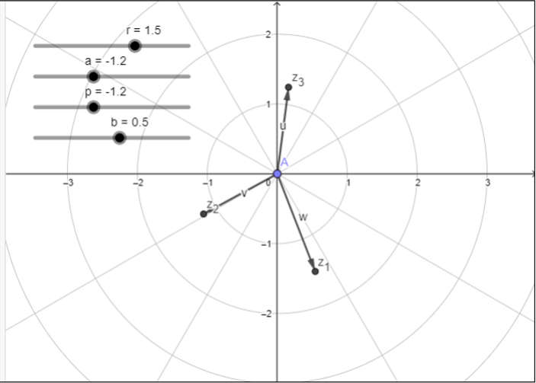
Fonte: Ramiro (2022)
Assim, se observa que quando se faz alterações no módulo, os vetores comportam alterando suas dimensões, e quando essa mudança é feita no argumento o sentido dos vetores tendem a seguir o movimento circular do plano.
  - Potenciação de números complexos na forma trigonométrica
A potenciação é obtida pela aplicação sucessiva da regra da multiplicação. A potência $z^{n}$, n $ϵ N^{*}$, é dada por $z^{n}=z.z.….z.$ Usando a representação anterior, obtemos: $z^{n}=z.z.….z=\left|z\right|.\left|z\right|.…$ .$\left|z\right|. (cos\left(θ+θ+…+θ\right)+ isen\left(θ+θ+…+θ\right)$, isto é, $z^{n}{=\left|z\right|}^{n}(cos\left(nθ\right)+isen\left(nθ\right)$ (fórmula de Moivre).
    - Criando um ponto para evidenciar a potenciação
Dessa vez, será necessário apenas um ponto. Para isso, faz se necessário um par complexo do tipo: ${(\frac{\sqrt{2}}{2}+i\frac{\sqrt{2}}{2})}^{n}$. Após digitar esse comando, o GeoGebra nomeará como ''${ z}_{1}$'' e trará o controle deslizante para “n”.
    - Configurando controle deslizante
Neste caso, será feita uma alteração do controle deslizante para uma visualização adequada. Vá ao controle deslizante “n” e de um clique, como descrito na imagem abaixo, e selecione a opção ''configurações''.

Figura 56 — Delimitando o Controle Deslizante
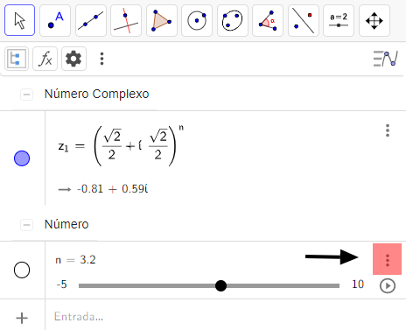
Fonte: Ramiro (2022)

Figura 57 — Ilustração da Delimitação
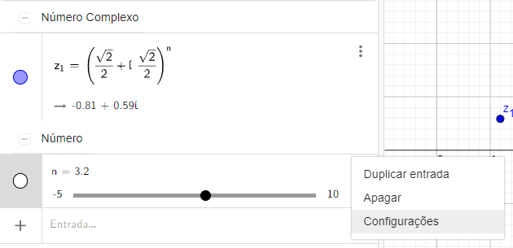
Fonte: Ramiro (2022)
Após esses procedimentos, ter-se-á sete colunas, onde cada uma é responsável por uma função. Neste caso, selecione a coluna ''controle deslizante''. Logo em seguida, faça as alterações delimitando o controle deslizante de 0 até 10 e com um incremento de 1 em 1. Veja a figura a seguir:

Figura 58 — Alterando os Componentes
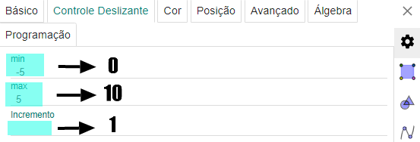
Fonte: Ramiro (2022)
Por último, clique no ponto e selecione a opção para “exibir rastro”.

Figura 59 — Exibir Rastro
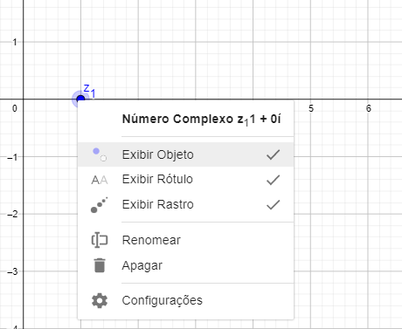
Fonte: Ramiro (2022)
Após a mudança, deve-se movimentar o controle deslizante.

Figura 60 — Movimentando o Controle Deslizante
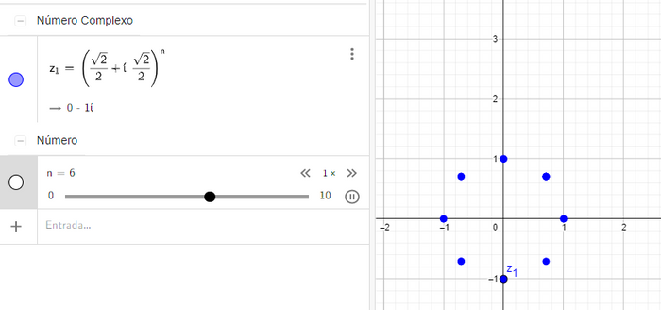
Fonte: Ramiro (2022)
  - RADICIAÇÃO DE NÚMEROS COMPLEXOS
A radiciação pode ser pensada como inversa da potenciação. Considere o complexo z e um número natural n, n > 1, definimos em C, a raiz enésima de z é um número complexo w, de modo que,$w^{n}=z.$Na forma polar, o número complexo $z≠0$ é dado por $z=\left|z\right|(cosθ+isenθ)$. As raízes enésimas de $z$ são todos os números complexos distintos do tipo: $w=\left|w\right|\left(cosα+isenα\right),$de modo que, $w^{n}=z$, para n > 1, ou seja, procurar números $w$ tal que${: (\left|w\right|\left(cosα+isenα\right))}^{n}=\left|z\right|(cosθ+isenθ)$.
Aplicando a primeira fórmula trigonométrica, temos: ${\left|w\right|}^{n}\left(cosnα+isenα\right)=\left|z\right|\left(cosθ+isenθ\right).$Da igualdade: $w^{n}={\left|w\right|}^{n}\left(cosnα+isenα\right)=z=\left|z\right|(cosθ+isenθ)$. Vem ${\left|w\right|}^{n}$ = $\left|z\right|$, $cosnα=cosθ e senα=senθ.$ De ${\left|w\right|}^{n}$= $\left|z\right|$, temos $\left|w\right|=\sqrt[n]{\left|z\right|}$. De, $cosnα= cosθ$ e $senα=senθ$, obtemos: $nα=θ+2kπ⇒α=\frac{θ+2kπ}{n}$ (com $kϵz$). Mas, para que 0$≤α<2π$, é necessário que$0≤k≤n-1.$ O que dá: $w_{k}=\sqrt[n]{\left|z\right|} (cos\frac{θ+2kπ}{n}+isen\frac{θ+2kπ}{n})$ (segunda fórmula de De Moivre) para $k=0, 1, 2,…, (n-1)$. Após $k=n-1$, os valores das raízes repetem. Então, de $zero a n-1$,temos n raízes distintas. Essa fórmula também pode ser reescrita assim: $w_{k}=\sqrt[n]{\left|z\right|} (cos\left(\frac{θ}{n}+\frac{2πk}{n}\right)+isen\left(\frac{θ}{n}+\frac{2πk}{n}\right))$. As raízes enésimas de um número complexo formam um polígono regular, com centro na origem e a soma de todas essas raízes é zero.
Criando os pontos: Na construção dessa visualização serão feitos dois pontos um $z_{1}$ e $z_{2}$, onde o primeiro ponto será representado por $\sqrt[n]{\left|32\right|} (cos\left(\frac{a}{n}+\frac{2πk}{n}\right)+isen\left(\frac{θ}{n}+\frac{2πk}{n}\right))$ e o segundo $\sqrt[n]{\left|\frac{1}{32}\right|} (cos\left(\frac{θ}{n}+\frac{2πk}{n}\right)+isen\left(\frac{θ}{n}+\frac{2πk}{n}\right))$, assim, para a construção basta que seja escrito os números complexos na barra de fórmulas. Veja a figura a seguir.

Figura 61 — Construção dos Pontos
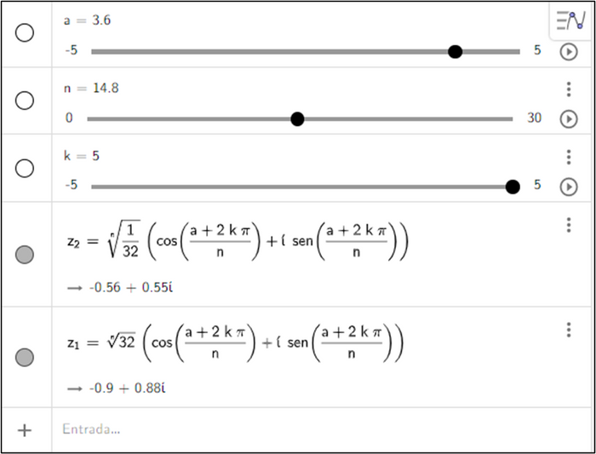
Fonte: Ramiro (2022)
Para melhorar a visualização pode ser habilitado o comando de ''deixar rastro''. Para isso, basta dar um clique direito no ponto $"z_{1}$” e “$z_{2}"$selecionando a opção ''exibir rastro''.

Figura 62 — Habilitando o Rastro
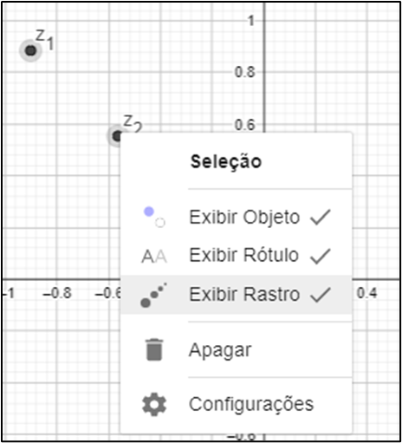
Fonte: Ramiro (2022)
    - Alterando configurações padrões do controle deslizante
Para uma melhor visualização, altere as delimitações básicas do controle deslizante “n” que está no intervalo (-5,5) para (0,30). Veja a seguir:

Figura 63 — Alterações no Controle Deslizante
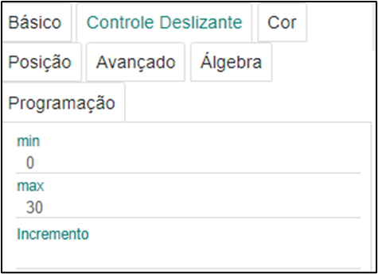
Fonte: Ramiro (2022)
Feita as alterações, é sugerível que seja também feita a alteração no plano cartesiano para o plano complexo. Assim, com esta última visualização, tem-se a seguinte visualização lógica com a variação do “n”:

Figura 64 — Resultado Final

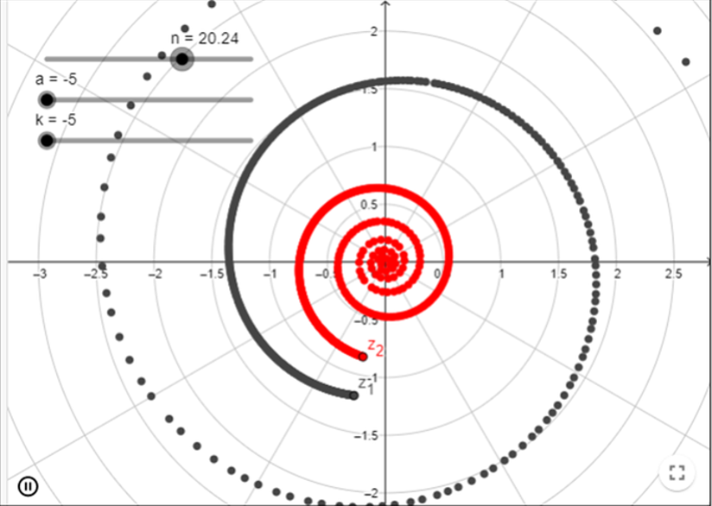
Fonte: Ramiro (2022)
Assim, sendo um dos efeitos mais interessantes o movimento gerado com a variação do índice “n” pode fazer com que os pontos movam em espirais indo para uma região específica e quanto maior for o índice menos o ponto se desloca.

CONCLUSÃO

A história dos números complexos revela uma forte articulação entre álgebra e geometria. Percebe-se, contudo, que os livros didáticos negligenciam esse conhecimento, evidenciando um retrocesso no campo do ensino dos números complexos.
Acredita-se, pois, que o desconhecimento do movimento lógico e histórico dos números complexos os fez serem esquecidos no ensino matemático brasileiro. Por meio desse trabalho, pretendeu-se fazer o resgate desse movimento lógico através da representação visual das operações algébricas, possibilitada pelas tecnologias digitais da informação.
Em relação ao uso de tecnologias no ensino, é importante ressaltar, contudo, condições estruturais suficientes para realização de um trabalho adequado. Assim, aponta-se para a necessidade do investimento na valorização do professor e na sua qualificação profissional, através dos cursos de formação continuada.
Ademais, não é de hoje a existência dessa tentativa de inclusão de tecnologias no ensino. Contudo, o uso de artefatos tecnológicos na escola tem sido uma história de insucessos. Conforme pode ser aferido das pesquisas, com a pandemia, 40,8% das crianças brasileiras de 6 e 7 anos ainda não estão alfabetizadas. Ademais, outra parte considerável dos estudantes precisará de reforço no retorno presencial às aulas.
Todavia, não se pode negar a existência das tecnologias, de modo que se deve pensar a melhor forma de utilizá-las no campo da educação. Para isso deve haver a problematização das concepções de ensino-aprendizagem arraigadas na escola com relação ao uso das TDICs, pois é pouco provável uma mudança de perspectiva se os professores, diretores e coordenadores não mudarem suas concepções de ensino-aprendizagem, de avaliação, de currículo e de gestão escolar.
Desse modo, a proposta de ensino-aprendizagem deve permitir ao aluno sua participação efetiva no processo, sendo sujeito de seu conhecimento, saindo, pois, da passividade do ensino atualmente desenvolvido nas nossas escolas, o qual se fundamenta apenas na transmissão passiva do conhecimento. O ensino deve ser investigativo, mostrando os motivos que levaram os homens a criar um determinado objeto, revelando os motivos sociais de sua manutenção dentro do contexto da ciência.
O papel das tecnologias é permitir a dinamicidade dos conteúdos, a ilustração do objeto em suas múltiplas faces, a experimentação que pode revelar propriedades, as demonstrações visuais, sem deixar de lado, contudo, o aspecto principal da matemática, a sua essência dedutiva.
O presente trabalho tratou do uso de aplicativos no ensino-aprendizagem, através do uso do software Geogebra, a fim de apresentar uma possibilidade integrativa das tecnologias com o ensino da álgebra e geometria dos números complexos. Nele, foram utilizadas a geometria e álgebra, visando, pois, contribuir com o ensino do discente da Matemática em suas atividades, as quais devem ser investigativas e democráticas, no sentido de contemplar a participação do aluno como sujeito que tem amplas possibilidades de construir o saber.
Contudo, ainda há a necessidade de haver persistência na busca por metodologias alternativas para o ensino-aprendizagem da matemática, além da necessidade de apropriação teórica relacionada a metodologias de ensino-aprendizagem por parte de professores. Assim, é salutar incluir todos esses aspectos no ensino, para que o processo de aprendizagem da matemática se torne mais dinâmico e concreto.

Referências
JULIANA, Arreguy. Datafolha: Após ensino remoto, 76% precisam de reforço na alfabetização. UOL Educação. São Paulo, 2022. Disponível em: https://educacao.uol.com.br/noticias/2022/02/14/datafolha-educacao-reforco-alfabetizacao-pandemia-covid-aulas-presenciais.htm?cmpid=copiaecola. Acesso em: 16 mai. 2022.
CAUTI, Carlo. 40,8% das crianças brasileiras não foram alfabetizadas, mostra pesquisa. Exame. 2022. Disponível em: https://exame.com/brasil/pesquisa-jovens-brasileiros-alfabetizados/. Acesso em: 9 mai. 2022.

Coelho, Beatriz. Citação direta: diferença entre citação curta e citação longa nas normas da ABNT. Blog Mettzer. Florianópolis, 2021. Disponível em: https://blog.mettzer.com/citacao-direta-curta-longa/. Acesso em: 10 mai. 2021.
Coelho, Beatriz. Conclusão de trabalho: um guia completo de como fazer em 5 passos. Blog Mettzer. Florianópolis, 2020. Disponível em: https://blog.mettzer.com/conclusao-de-trabalho/. Acesso em: 10 mai. 2021.
Coelho, Beatriz. Introdução: aprenda como fazer para seu trabalho acadêmico. Blog Mettzer. Florianópolis, 2021. Disponível em: https://blog.mettzer.com/introducao-tcc/. Acesso em: 10 mai. 2021.
CYSNEIROS, Paulo Gileno. Novas tecnologias na sala de aula: melhoria do ensino ou inovação conservadora? Moodle UFPA. Pará, 1999. 14 p. Disponível em: https://aedmoodle.ufpa.br/pluginfile.php/247582/mod_resource/content/0/34-melhoria_do_ensino_ou_inovacao_conservadora_CYSNEIROS.pdf. Acesso em: 11 mai. 2022.
Dante, Luiz Roberto. Matemática: contexto e aplicações. São Paulo: Ática, 2010.
Davidov, Vasili. La enseñanza escolar y el desarrollo psíquico: Investigación psicológica teórica y experimental. 1988. 277 p.
DMITRUK, Hilda Beatriz (Org.). Cadernos metodológicos: diretrizes da metodologia científica. 5 ed. Chapecó: Argos, 2001. 123 p.
Eves, Howard. An Introduction to the History of Mathematics. Tradução Hygino H. Domingues. Brooks/Cole Publishing Company, 1989. 775 p. Tradução de: Introdução à história da matemática.
__________. An Introduction to the History of Mathematics. Tradução Hygino H. Domingues. Brooks/Cole Publishing Company, 2004. 775 p. Tradução de: Introdução à história da matemática.
GeoGebra. Manual. Wiki GeoGebra. Áustria. Disponível em: https://wiki.geogebra.org/pt/Manual. Acesso em: 6 mar. 2022.
Mettzer. O melhor editor para trabalhos acadêmicos já feito no mundo. Mettzer. Florianópolis, 2016. Disponível em: http://www.mettzer.com/. Acesso em: 21 ago. 2016.
Naína, Tumelero. TCC pronto em apenas 5 passos: do início à defesa. 2019. Disponível em: https://blog.mettzer.com/tcc-pronto/. Acesso em: 11 mai. 2021.
Souza, J. R. Novo olhar Matemática. 2 ed. São Paulo: FTD, 2013.
Vaz, Duelci Aparecido de Freitas; Jesus, Elivanete Alves de. Investigação Matemática com o Geogebra: Um Exemplo com Matrizes e Determinantes. Boletim GEPEM, n. 62; 165-170. 6 p, 2013. Disponível em: http://doi.editoracubo.com.br/10.4322/gepem.2014.030. Acesso em: 2 jun. 2022.

Disponível em: https://youtu.be/2nN1L8l9wWY
Signos são representações mentais que exprimem uma ideia, conceito e crenças.
https://wiki.geogebra.org/pt/Manual
É preferível e prático que o comando seja copiado e colado para a barra de fórmulas do GeoGebra através do comando “Ctrl + C” e “Ctrl + V”. Para mais informações sobre os controles deslizantes conferir (figura 13 passo a passo controle deslizante) disponível no guia de controle deslizante.
Note também que Z e a soma (Z+W denominada pelo GeoGebra) terão se movimentado na região do gráfico.
Tutorial de como criar uma conta no GeoGebra: https://www.youtube.com/watch?v=fwEpaheSHnY

